Міністерство освіти і науки України

ОДЕСЬКИЙ НАЦІОНАЛЬНИЙ ПОЛІТЕХНІЧНИЙ УНІВЕРСИТЕТ
Кафедра автоматизації теплоенергетичних процесів

ЗАТВЕРДЖУЮ
Проректор
___________________Ю.М. Свінарьов
“____”_______________ 2018 р.

методичні рекомендації до лабораторних робіт
Частина 2
з дисципліни
Програмування та теорія алгоритмів
Для студентів інституту енергетики та комп’ютерних систем управління

Перший (бакалаврський) рівень вищої освіти
Спеціальність: 151 – Автоматизація та комп′ютерно-інтегровані технології
Спеціалізація – Комп’ютерно-інтегровані процеси та виробництва
в енергетиці ;
Освітньо-професійна програма- Комп’ютерні технології автоматизації

Одеса ОНПУ 2018 р.
Навчальну програму склав старший викладач кафедри комп’ютерних технологій автоматизації Бєлова Н.А.
"05"____09____2018 р. ____________________
Робоча навчальна програма розглянута та затверджена на засіданні кафедри автоматизації теплоенергетичних процесів
Протокол № __2___ від «__05__» ______09____2018 р.

Зав. кафедри ________________ М.В. Максимов

Робоча навчальна програма погоджена:

«_____» ___________2018 р. Директор ІЕКСУ ______________ А.С. Мазуренко

«_____» ___________2018 р. Начальник НМВ _______________ О.С. Савєльєва

«_____» ___________2018 р. Голова методичної
комісії ______________ В.В. Кандеєва

«_____» ___________2018 р Начальник
ЦЗЯВО _________________ В.П. Гугнін

Методичні рекомендації до лабораторних робіт дисципліни «Програмування та теорія алгоритмів». Частина 2: Спеціальність: 151 – Автоматизація та комп′ютерно-інтегровані технології денної та заочної форм навчань. / Укл. Бєлова Н.А. – Одеса: ОНПУ, 2018. – 82 с.

ЗМІСТ

Лабораторная работа №1 10
Реализация 10
Лабораторная работа №2 37
Постановка задачи 37
Модель процесса 38
Пользовательский интерфейс 41
Программная реализация 44
Алгоритм работы программы 49
Лабораторная работа №3 53
Постановка задачи 53
Пользовательский интерфейс 54
Программная реализация 55
Лабораторная работа №4 60
Постановка задачи 60
Пользовательский интерфейс 61
Программная реализация 61
Лабораторная работа №5 69
Спецификация требований 69
Алгоритмическое обеспечение 69
Лабораторная работа №6 86
Спецификация требований 86
Алгоритмическое обеспечение 86

Лабораторная работа №1

Цель лабораторной работы - получить навык использования основных элементов управления диалогового окна среды программирования Visual C++ 6.
Задачи лабораторной работы - научиться использовать следующие элементы управления:
1) Static text (Статический текст).
2) Edit Box (Редактирование).
3) Button (Кнопка).
4) List Box (Список).
5) Radio Button (Переключатель).
6) Check Box (Флажок).
7) Slider (Линейный регулятор).
8) Progress bar (Линейный индикатор).
9) Picture (Изображение).
10) Combo Box (Поле со списком).

Программноя реализация

Начнем с создания проекта визуального приложения. Запустите среду программирования Visual C++ 6.
В пункте меню File нужно выбрать подпункт New, после чего перейти на закладку Projects и выбрать MFC AppWizard (exe) рис. 1.

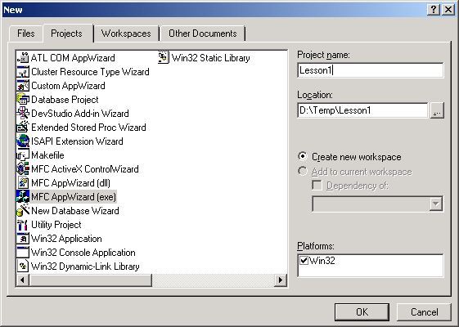
Рис. 1.

В поле «Project name» укажите имя вашего проекта: Lesson1, а в поле «Location» укажите путь к вашему проекту, например, D:\ Temp\ Lesson1. Нажмите кнопку OK.
Как ранее для консольных приложений, визард прежложет вам пройти несколько шагов на каждоим из которых вы сможете задать определенные характеристики и настройки вашего будущего приложения. Но для начала мы ограничимся только заданием типа приложения. В первом окне (Step1) укажите тип приложения Dialog based, после чего нажмите Finish (Рис. 2).

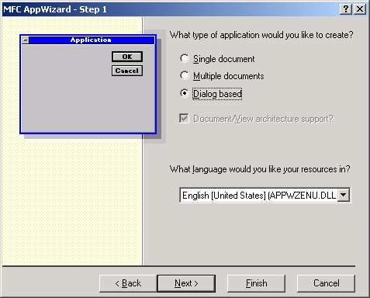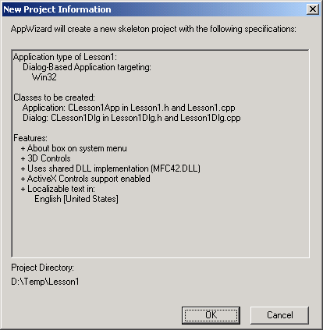
Рис. 2. Рис. 3.

Нажмите ОК в следующем (итоговом) окне, выводящем сводку сделанных опций (Рис. 3). После этого ваш экран примет вид аналогичный представленному на рис 4.
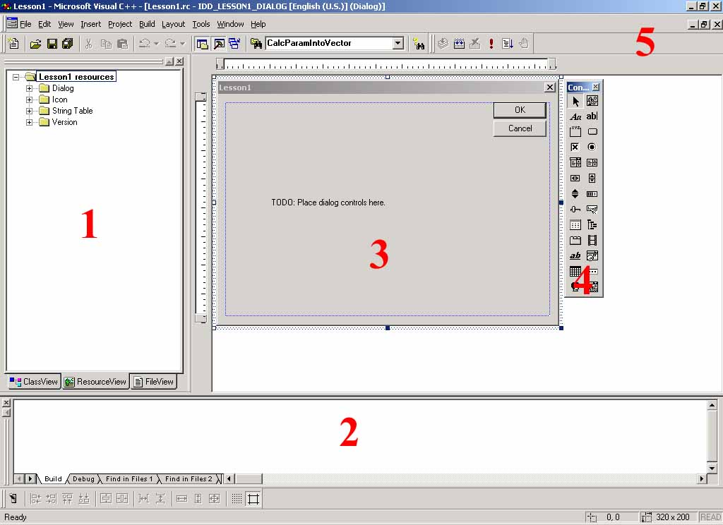
Рис. 4.

Условно экран можно разбить на 5 зон.
Зона 1 на рис. 4 — это окно Workspace (Рабочая область), появляющееся по умолчанию в левой части экрана.
В нижней части окна Workspace расположены три закладки: ClassView, ResourceView, FileView.
Закладка ClassView (перечень классов) отражает ваш проект в виде логической иерархии классов, функций и элементов данных.
Закладка ResourceView (перечень ресурсов) отражает все ресурсы вашего проекта как то: диалоговые окна, меню, тулбары, иконки, картинки и.д.
Закладка FileView (перечень файлов) легко позволяет осуществлять навигацию по *.h и *.cpp файлам, а также по файлам ресурсам (иконки, диалоговые окна и т.п.).
Зона 2 на рис. 4 — это окно Output (Вывод), знакомое вам по лабораторному практикуму первого семестра. В окне Output отображаются сообщения о ходе компиляции и выполнения программы, о возникающих ошибках и т.д.
Зона 3 на рис. 4 — это заготовка (форма) диалогового окна вашего проекта Lesson1. Она создается средой программирования автоматически. Как правило заготовки всех диалоговых окон имеют аналогичный вид. На них имеется две кнопки «ОК» и «Cancel», и метка в центре диалога.
Зона 4 на рис. 4 — это инструментальная панель Control Toolbar. Она содержит стандартные элементы управления которые используются при синтезе визуальных интерфейсов на основе диалоговых окон.
Перечислим эти элементы.
Левая колонка сверху вниз:
— инструмент Select (Выбор);
— элемент Static text (Статический Текст);
— элемент Group Box (Группа);
— элемент Check Box (Флажок);
— элемент Combo Box (Поле со списком);
— элемент Horizontal Scroll Bar (Горизонтальная линейка прокрутки);
— элемент Spin (Разделитель);
— элемент Slider (Линейный регулятор);
— элемент List Control (Список видов);
— элемент Tab Control (Закладка);
— элемент Rich Edit (Расширеный элемент редактирования);
— элемент Month Calendar (Ежемесячный календарь);
— элемент Custom Control (Пользовательский элемент управления)/
Правая колонка сверху вниз:
— элемент Picture (Изображение);
— элемент Edit (Редактирование);
— элемент Button (Кнопка);
— элемент Radio Button (Переключатель);
— элемент List (Список);
— элемент Vertical Scroll Bar (Вертикальная линейка прокрутки);
— элемент Progress (Линейный индикатор);
— элемент Hot Key (Клавиша быстрого доступа);
— элемент Tree Controll (Дерево);
— элемент Animate (Анимация);
— элемент Date Time Picker (Указатель даты/времени);
— элемент IP Address (IP адрес);
— элемент Extendet Combo Box (Расширенное поле со списком).
Зона 5 на рис. 4 — это базовая панель для всевозможных тулбаров среды Visual C++ 6.0. Эта панель позволяет быстро включать и отключать окна в зонах 1 и 2. Для этого щелкните правой кнопкой мыши на панели и в появившемся списке поставте (либо уберите) птичку слева от пунктов «Output» и «Workspace». Довольно часто студенты случайно закрывают панель Control Toolbar (зона 4 рис. 4) и не могут повторно ее включить. Для этого необходимо щелкнуть правой кнопкой мыши на панели (зона 5) и в появившемся списке поставить птичку у пункта Controls. В процессе работы над проектом взависимости от того в каком режиме вы находитесь, содержимое списка появляющегося при нажатии правой кнопки мыши на базовой панели может изменяться предоставляя возможность включения окон с дополнительной информацией. Более детально мы изучим эти возможности позже, а пока не бойтесь экспериментировать. Включайте и выключайте различные окна и панели и попытайтесь самостоятельно разобраться что они собой представляют.
Итак, у нас есть заготовка диалогового окна и мы хотим создать из нее некий пользовательский интерфейс.
Внимание! Если вы собираетесь использовать в своем диалоге русский язык, то надо включить его поддержку перед тем как вы начали изменять заготовку диалога. В противном случае вам придется переделывать ее заново.
Для включения поддержки русского языка перейдите в окне Workspace на закладку ResourceView. В папке Dialog выделите пункт IDD_LESSON1_DIALOG и откройте контекстное меню (с помощью правой кнопки мыши). В контекстном меню выберите пункт Properties, в результате чего вы увидите окно, показанное на рис. 5.
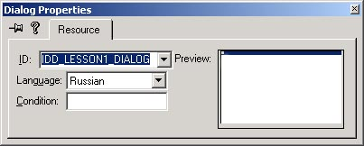
Рис. 5.

В поле Language выберите язык Russian.
Обратите внимание на то, что если вы закрыли по каким-либо причинам окно с заготовкой диалога (зона 3 рис. 4) то повторно включить его можно дважды щелкнув на пункте IDD_LESSON1_DIALOG в папке Dialog расположенной на закладке ResourceView рабочего пространства.
Теперь перейдем непосредственно к формированию внешнего облика нашего диалогового окна.
Щелкните левой кнопкой мыши на метке “TODO: Place dialog controls here” (рис. 4), выберите в контекстном меню (с помощью правой кнопки) команду “Cut” и удалите метку. Удалять любой элемент управления можно также нажатием клавиши Delete.
Переместите с панели Control Toolbar на форму два элемента Static Text, два элемента Button и элемент Edit. Расположите их так как показано на рис. 6. Внимание! Не меняйте без необходимости размеры элементов управления. Пользуйтесь теми размерами которые предлагаются по умолчанию.
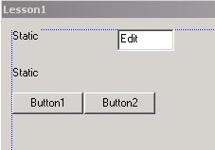
Рис. 6.

Увеличте горизонтальный размер нижнего элемента Static Text так как это показано на рисунке.
Наведите курсор мыши на верхний элемент Static Text и щелкните на нем правой кнопкой мыши. В контекстном меню выберите пункт Properties. Откроется диалоговое окно Text Properties. На закладке General в поле Caption (Заголовок) введите “Статический Текст” рис. 6.
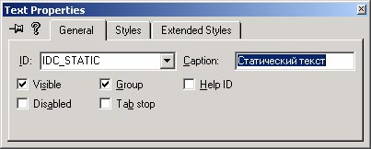
Рис. 7.

Аналогичным образом откройте окно Text Properties для второго элемента управления Static Text и в поле ID задайте идентификатор IDC_CALC_ON_STATIC.
Внимание! В дальнейшем процедуру вызова контекстного меню и выбора пункта Properties для какого-либо элемента управления мы будем называть просто «Открыть свойства» или «Изменить в окне Properties». Кроме того, процедуру изменения идентификатора объекта, т.е. изменение значения в поле ID, мы будем называть «Изменением/присвоение идентификатора».
Откройте свойства элемента управления Edit. На закладке General, в поле ID задайте идентификатор IDC_CALC_ON_EDIT рис. 8.
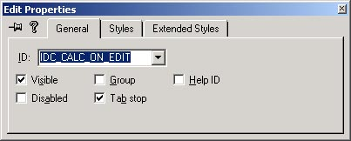
Рис. 8

Теперь перейдем к кнопкам. Откройте свойства для левой кнопки. На закладке General в поле ID задайте идентификатор IDC_BTN_ADD, а в поле Caption — значение “+” рис. 9.
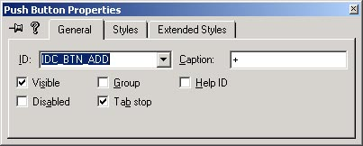
Рис. 9.

Для второй кнопки аналогично присвойте идентификатор IDC_BTN_SUB, а в поле Caption введите “-”.
В итоге ваша форма примет вид, показанный на Рис. 10.

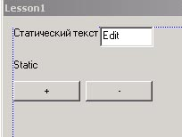
Рис. 10.

Далее поместите на форму элементы Picture, Check Box и Group Box. В элемент Group Box поместите три элемента Radio Button. Расположите все элементы так как это показано на рис. 11. Не обращайте внимание на то, что текст на элементах отличается от приведенного на рисунке.
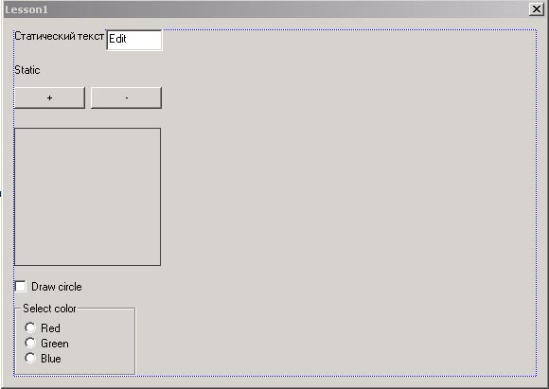
Рис. 11.

Присвойте элементу Picture идентификатор IDC_DRAW_AREA рис. 12.
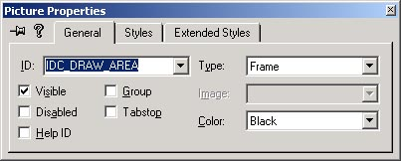
Рис.12.

Откройте свойства элемента Check Box и в поле Caption введите Draw circle. После этого он примет вид представленный на рис. 11.
Аналогичным образом для элемента Group Box замените значение в поле Caption на Select color.
Теперь изменим свойства элементов Radio Button. Верхнему элементу присвойте идентификатор IDC_COLOR_RED. Измените его свойство Caption на «Red» и поставте птичку напротив свойства Group рис. 13.
Внимание! Для элементов Radio Button свойство Group отмечается только для первого элемента в группе. К элементам Radio Button, объединенным в группу, будет в дальнейшем применяться принцип: “только один прав”.
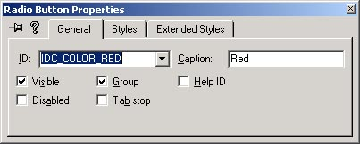
Рис. 13.

Для среднего элемента задайте идентификатор
Аналогично для среднего и нижнего элементов Radio Button задайте соответственно идентификаторы IDC_COLOR_GREEN, IDC_COLOR_BLUE и заголовки (Caption) Green, Blue.
После этого ваша форма диалогового окна станет соответствовать рис. 11.
Далее добавьте на форму элемент управления Combo Box. Расположите его так как это показано на рис. 14.
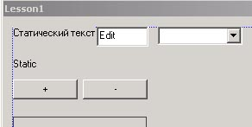
Рис. 14.

Откройте свойства элемента. На закладке Data, в поле Enter listbox items введите следующие строки (см. Рис. 15):
Четные числа
Нечетные числа
В конце каждой строки нажимайте “Ctrl + Enter” иначе окно свойств будет просто закрываться.
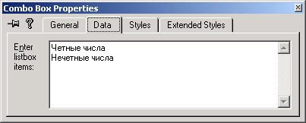
Рис. 15.

Теперь выберите закладку Styles (Стили) и выключите свойство Sort (Сортировка) рис. 16.
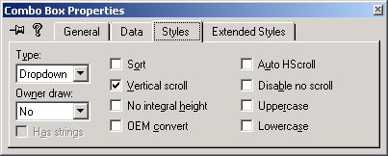
Рис. 16.

Особо отметим, что по умолчанию среда программирования всегда отмечает флажок Sort.
В том случае, когда нужно изменить размер выпадающего списка, клацните левой кнопкой мыши на кнопке с треугольником. После этого вы увидите прямоугольную рамку вокруг элемента Combo Box рис. 17.
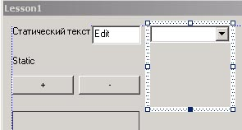
Рис. 17.

Изменяя размеры данной рамки вы тем самым изменяете размер списка выводимого на экран. Вы можете сделать так чтобы выводились одна две строки или десят двадцать.
Теперь поместите на форму элемент управления List Box, 2 элемента Slider и 2 элемента Progress bar. Расположите их так как это показано на рис. 18.
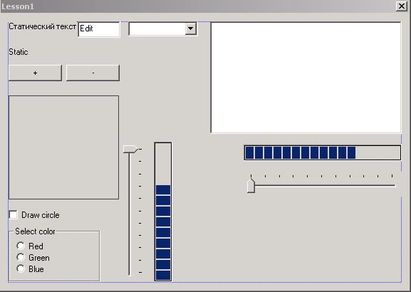
Рис. 18.

Откройте свойства элемента List Box и выключите свойство Sort рис. 19.

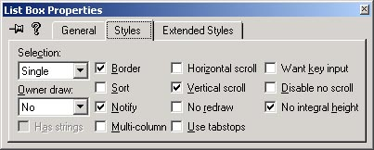
Рис. 19.

Для изменения пространственной ориентации элемента Slider откройте его свойства и на закладке Styles соответствующим образом измените поле Orientation рис. 20.
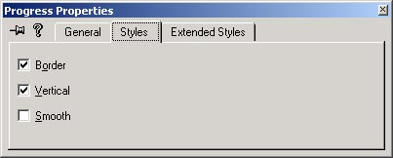
Рис. 20.

На этой же закладке можно задавать расположение меток линейки (поле Point), а также налачие этих меток (поле Tick marks) и их автоматическое масштабирование (поле Auto ticks).
Для левого элемента Slider установите свойства в соответствии с рис. 20. Для правого укажите в поле Orientation значение Horizontal, а в поле Point значение Top/Left.
Похожим образом можно настраивать элементы Progress. Для левого элемента, который должен быть расположен на форме вертикально, в окне свойств на закладке Styles отметьте флажок Vertical.
Наконец, добавьте на форму еще одну кнопку. Расположите ее так как показано на рис. 21.
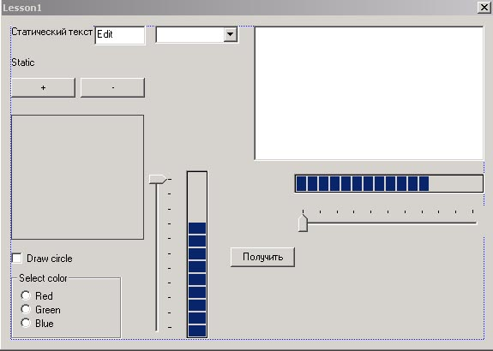
Рис. 21.

Присвойте кнопке идентификатор IDC_BTN_RETRIVE, а в поле Caption введите “Получить” рис. 22.

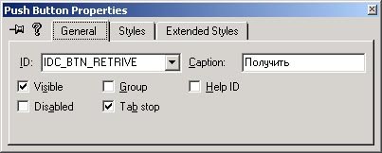
Рис. 22.

Итак у нас есть готовы визуальный интерфейс посредством которого мы планируем осуществлять ввод/вывод информации. Для это среда Visual C++ предоставляет несколько методов. Мы начнем их изучение с так называемых связанных или управляющих переменных.
Управляющие переменные бывают двух категорий: Value и Control. Если такая переменная задается принадлежащей к категории Value, то в ходе выполнения программы ей можно присваивать (или читать из нее) конкретные значения определенного при создании переменной типа. Если управляющая переменная задается принадлежащей к категории Control, то в ходе выполнения программы можно легко получать доступ к элементу управления с кооторым связана переменнная.
Давайте расммотрим действие данного механизма на контретных примерах.
Выберите в меню среды программирования View / ClassWizard (либо нажмите сочетание клавиш Ctrl + W), после чего откроется диалоговое окно MFC ClassWizard.(мастер классов). Выберите закладку Member Variables рис. 23. В данном окне вы можете связывать переменные со всеми элементами управления перечисленными в поле Control IDs.
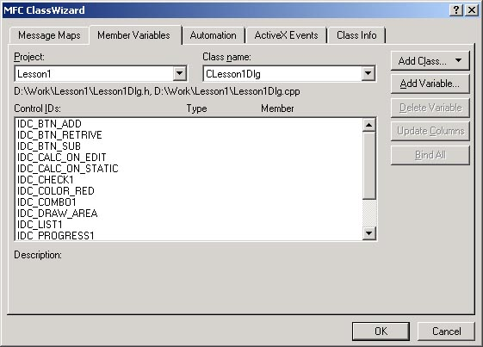
Рис. 23.

Выделите идентификатор IDC_CALC_ON_EDIT соответствующий элементу управления Edit Box, расположенному на форме справа от надписи “Статический текст. Нажмите кнопку Add Variable. Откроется окно Add Member Variable рис. 24.
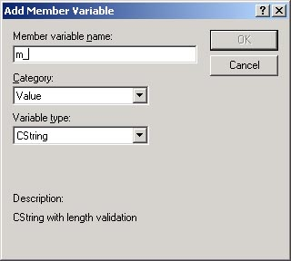
Рис. 24.

Обратите внимание, что ClassWizard по умолчанию задает в поле Member variable name (имя перменной) значение «m_». На данном этапе вашего обучения будет весьма проблематично объяснить суть этой приставки. Поэтому будем считать, что она обозначает специфические переменные принадлежащие вашему диалоговому окну.
Итак, введите в качестве имени переменной в поле Member variable name значение m_EditText. В поле Category выберите Value, а в поле Variable type (тип переменной) укажите тип int. Подтвердите создание связанной переменной нажатием кнопки ОК.
Таким образом мі связали с єлементом Edit Box целочисленную переменную m_EditText. В дальнейшем, если мы захотим вывести в Edit Box какое-либо целое значение, или захотим прочитать из него введенное оператором значение, мы сможем это осуществлять посредством переменной m_EditText.
Теперь выделите идентификатор IDC_CHECK1 и аналгичным образом добавте переменную m_Check категории Control рис. 25.
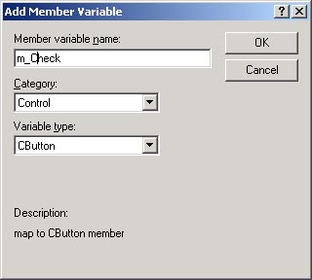
Рис. 25.

Действуя аналогично, для переменной IDC_COMBO1 задайте имя управляющей переменной m_Combo категории Control.
Для переменной IDC_LIST1 задайте имя управляющей переменной m_List категории Control.
Для переменных IDC_PROGRESS1 и IDC_PROGRESS2 задайте имена управляющих переменных соответственно m_HProgress и m_VProgress категории Control.
Для переменных IDC_SLIDER1 и IDC_SLIDER2 задайте имена управляющих переменных соответственно m_VSlider и категории Control.
В итоге, после выполнения всех вышеперечисленных действий, закладка Member Variables диалогового окна MFC ClassWizard будет иметь вид, показанный на Рис. 26.
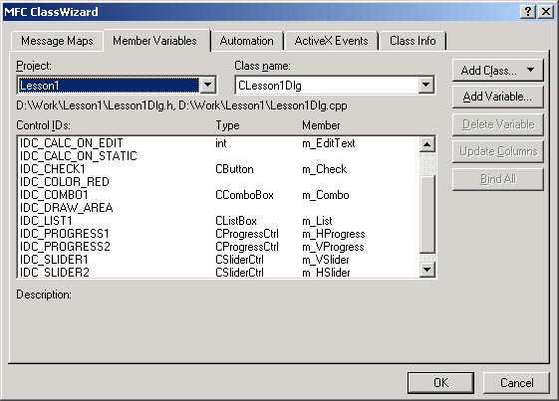
Рис. 26.

Далее вам нужно задать так называемые «обработчики событий».
Зайдите на закладку Message Maps (рис. 26) диалогового окна MFC ClassWizard и выберите идентификатор IDC_BTN_ADD. В окне Class name — пункт CLesson1Dlg, а в окне Messages — пункт BN_CLICKED. После этого нажмите на кнопку Add Function, расположенную на закладке Message Maps и вы увидите диалоговое окно Add Member Function рис. 27.
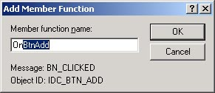
Рис. 27.

Нажмите ОК.
Отметим, что для кнопок альтернативным вариантом создания обработчика является двойной щелчек мыши на соответствующей кнопке заготовки диалогового окна (см. рис. 21).
Теперь, чтобы перейти к редактированию обработчика события достаточно нажать на кнопку Edit Code, расположенную на закладке Message Maps.
Алтернативный способ перейти к редактированию обработчика события аналогичем альтернативному механизму создания обработчика. Зайдите на закладку ResourceView, дважды щелкните на идентификаторе IDD_LESSON1_DIALOG, после чего дважды щелкните на кнопке «+». В результате вы перейдете к заготовке обработчика события OnBtnAdd(). Экран будет иметь при этом вид, показанный на рис. 28.

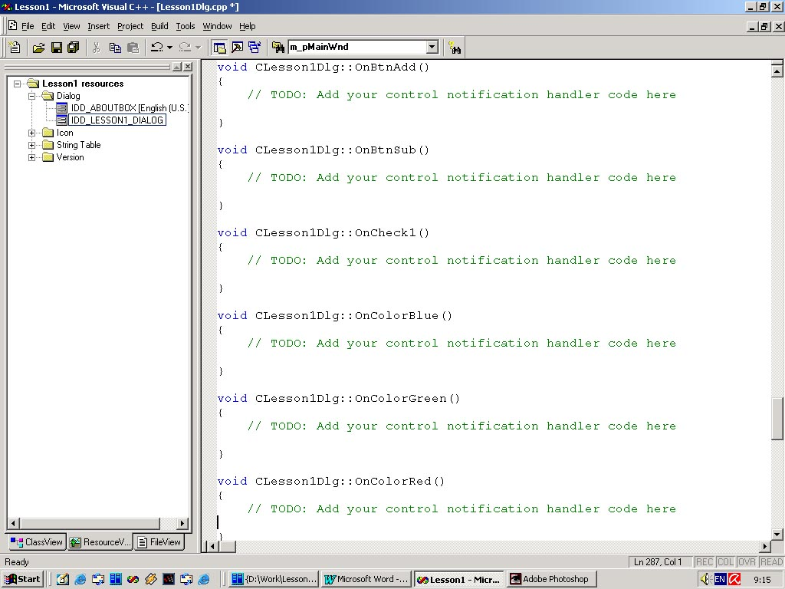
Рис. 28.

Отметим, что, нажимая комбинацию клавиш Ctrl + Tab, можно переключаться между окнами среды программирования и, таким образом, вернуться к окну с формой.
Перейдите к окну с заготовкой диалога и дважды клацните на кнопке IDC_BTN_SUB. ClassWizard спросит хотите ли вы добавить обработчик OnBtnSub(). Согласитесь нажав кнопку ОК.
Аналогичным образом (двойным щелчком на соответсвующем элементе либо через ClassWizard) создайте следующие обработчики:
OnBtnRetrive() — для кнопки «Получить»;
OnCheck1() — для элемента Check Box (рис. 29);
OnSelchangeCombo1() — для элемента Combo Box (рис. 30);
OnColorBlue() — для элемента «Blue»;
OnColorGreen() — для элемента «Green»;
OnColorRed() — для элемента «Red».
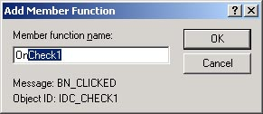
Рис. 29.

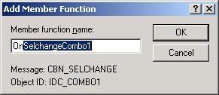
Рис. 30.

Для обработки элементов Slider нам потребуются другие обработчики. На закладке Message Maps диалогового окна MFC ClassWizard выберите: в окне Object IDs - пункт CLesson1Dlg, в окне Class name - пункт CLesson1Dlg, а в окне Messages - событие WM_HSCROLL рис. 31.

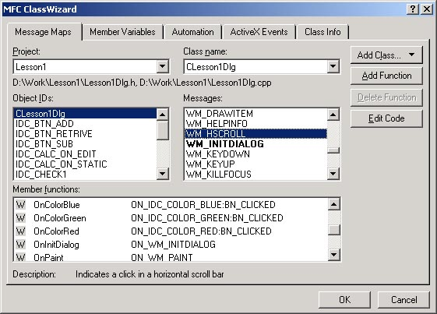
Рис. 31.

Нажмите на кнопку Add Function, а затем ОК. Обработчик события WM_HSCROLL позволит нам реагировать горизонтальное перемещение ползунка на элементе Slider.
Аналогичным образом добавте обработчик для события WM_VSCROLL (вертикальное перемещение). Для этого на закладке Message Maps диалогового окна MFC ClassWizard выберите в окне Object IDs пункт CLesson1Dlg, в окне Class name — пункт CLesson1Dlg, а в окне Messages — событие WM_VSCROLL. Нажмите на кнопку Add Function, а затем ОК.
Если окно Workspace (Рабочая область), появляющееся по умолчанию в левой части экрана, у вас в данный момент закрыто, то откройте его, выбрав команду View/Workspace или нажимая комбинацию клавиш Alt + 0.
Как вы уже знаете, в нижней части окна Workspace расположена закладка ClassView (представление по классам), отражающая ваш проект в виде логической иерархии классов, функций и элементов данных рис. 32.
Зайдя на закладку ClassView, можно увидеть названия всех обработчиков событий, созданных вами с помощью ClassWizard.
Чтобы перейти непосредственно к коду какого-либо обработчика, необходимо на закладке ClassView дважды клацнуть на названии этого обработчика, после чего курсор автоматически устанавливается в начало соответствующего кода.
На данный момент файл Lesson1Dlg.cpp содержит 10 следующих созданных вами заготовок для обработчиков событий:

void CLesson1Dlg::OnBtnAdd()
{
// TODO: Add your control notification handler code here
}
void CLesson1Dlg::OnBtnSub()
{
// TODO: Add your control notification handler code here
}
void CLesson1Dlg::OnCheck1()
{
// TODO: Add your control notification handler code here
}
void CLesson1Dlg::OnColorBlue()
{
// TODO: Add your control notification handler code here
}

void CLesson1Dlg::OnColorGreen()
{
// TODO: Add your control notification handler code here
}
void CLesson1Dlg::OnColorRed()
{
// TODO: Add your control notification handler code here
}
void CLesson1Dlg::OnSelchangeCombo1()
{
// TODO: Add your control notification handler code here
}
void CLesson1Dlg::OnHScroll(UINT nSBCode, UINT nPos, CScrollBar* pScrollBar)
{
// TODO: Add your message handler code here and/or call default
CDialog::OnHScroll(nSBCode, nPos, pScrollBar);
}
void CLesson1Dlg::OnVScroll(UINT nSBCode, UINT nPos, CScrollBar* pScrollBar)
{
// TODO: Add your message handler code here and/or call default
CDialog::OnVScroll(nSBCode, nPos, pScrollBar);
}
void CLesson1Dlg::OnBtnRetrive()
{
// TODO: Add your control notification handler code here
}

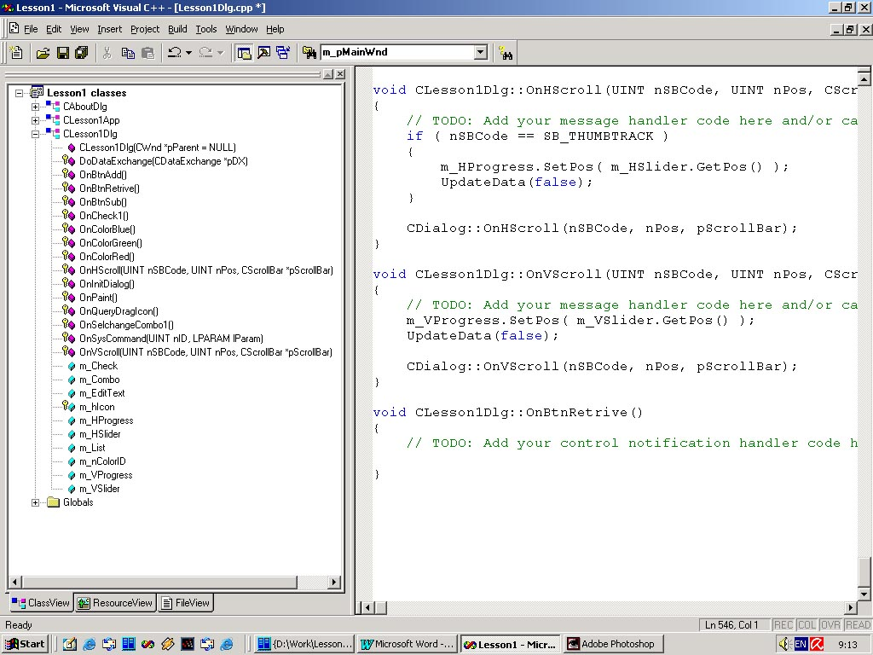
Рис. 32.

Вам осталось заполнить созданные заготовки обработчиков событий соответствующим кодом.
В начале необходимо выполнить инициализацию. Для этого можно использовать стандартную функцию функция OnInitDialog(), которая вызывается только один раз при запуске программы. Перейдите к ее коду и сразу после строки // TODO: Add extra initialization here, задайте диапазоны для элементов управления Slider и Progress bar для чего добавте следующий код:

// TODO: Add extra initialization here
m_VSlider.SetRange( 0, 10, TRUE );
m_HSlider.SetRange( 0, 10, TRUE );
m_VProgress.SetRange( 0, 10 );
m_HProgress.SetRange( 0, 10 );

Здесь демонстрируется одно из преимуществ связанных перменных. Мы сразу получаем доступ к конкретному элементу управления и модифицируем его свойства. Если бы у нас небыло такой переменной, то мы должны были бы сначала получить указатель на соответствующий элемент, а затем уже его модифицировать. При этом объем программного кода увеличился бы раза в 3.
Метод SetRange() позволяет установить границы изменения положеения ползунка (для элементов Slider) либо индикатора (для элементов Progress). В нашем случае для всех элементов устанавливается диапазон от 0 до 10.
Теперь займемся обработчиками кнопок “+” и “-”. У нас они задаются в функциях OnBtnAdd() и OnBtnSub() соответственно.
Модифицируйте их следующим образом:

Листинг 1
void CLesson1Dlg::OnBtnAdd()
{
// TODO: Add your control notification handler code here
m_EditText++;
UpdateData( FALSE );
char szBuf[128];
sprintf( szBuf, “Нажата кнопка \”+\”” );
m_List.AddString( szBuf );

sprintf( szBuf, “%d”, m_EditText );
SetDlgItemText( IDC_CALC_ON_STATIC, szBuf );
}

void CLesson1Dlg::OnBtnSub()
{
// TODO: Add your control notification handler code here
m_EditText--;
UpdateData( FALSE );
char szBuf[128];
sprintf( szBuf, “Нажата кнопка \”-\”” );
m_List.AddString( szBuf );

sprintf( szBuf, “%d”, m_EditText );
SetDlgItemText( IDC_CALC_ON_STATIC, szBuf );
}

Дадим краткие пояснения по коду, содержащегося в данных обработчиках.
Функция UpdateData() в среде программирования Visual C++ передает информацию между элементами управления и свзязанными переменными.
Если UpdateData() вызывается с параметром FALSE, как это сделано в обработчиках OnBtnAdd() и OnBtnSub(), то это означает, что в элементы управления будет выведена информаци соответствующая текущемо состоянию связанных переменных. В нашем случае сначала изменяется значение перменной m_EditText, а затем, посредством функции UpdateData(), это значение выводится в элемент Edit Box.
Если UpdateData() вызывается с параметром TRUE, то передача данных производится в другом направлении — из элементов управления в переменные.
При каждом нажатии на кнопку “+” значение переменной m_EditText увеличивается на 1, а при каждом нажатии на кнопку “-” значение переменной m_EditText уменьшается на 1.
Далее в обработчиках OnBtnAdd() и OnBtnSub() следует простенький механизм протоколирования наших действий. В строках:

char szBuf[128];
sprintf( szBuf, “Нажата кнопка \”+\”” );
m_List.AddString( szBuf );

создается буферный массив типа char, в него записывается соответствующий текст, а затем при помощи метода AddString() этот текст выводится в элемент List Box.
Строка:

SetDlgItemText( IDC_CALC_ON_STATIC, szBuf );

демонстрирует еще один способ вывода текстовой информации. Помните? Второму элементу Static Text мы присвоили идентификатор IDC_CALC_ON_STATIC. Теперь мы можем использовать этот идентификатор вывода любого декста. В данном случае мы выводим копию данных в элементе Edit Box преобразованных в строку.
Откомпилируйте и запустите программу Lesson1.
Можно убедиться, что при нажатии кнопок и “+” и “-“ происходят именно те события, которые были описаны выше.
Отметим, что функцию SetDlgItemText() можно использовать и для задания содержимого текстового поля элемента Edit Box.
Например, добавьте в конец обработчика OnBtnAdd() строки:

sprintf( szBuf, “%d”, m_EditText + 4 );
SetDlgItemText(IDC_CALC_ON_EDIT, szBuf);

Заново откомпилируйте и запустите программу Lesson1. Вы увидите, что при первом нажатии на кнопку “+” в текстовом поле элемента Edit Box появится цифра 5, при втором нажатии — цифра 6 и так далее.
Следует учесть, что в одном ряду с функцией SetDlgItemText() находятся такие функции как GetDlgItemText(), SetDlgItemInt() и GetDlgItemInt(). Познакомимся с назначением и применением этих функций на нескольких простых примерах.
Модифицируйте обработчик OnBtnAdd() следующим образом:

void CLesson1Dlg::OnBtnAdd()
{
// TODO: Add your control notification handler code here
m_EditText++;
UpdateData( FALSE );
char szBuf[128];
sprintf( szBuf, “Нажата кнопка \”+\”” );
m_List.AddString( szBuf );

sprintf( szBuf, “%d”, m_EditText );
SetDlgItemText( IDC_CALC_ON_STATIC, szBuf );

sprintf( szBuf, “%d”, m_EditText + 4 );
SetDlgItemText(IDC_CALC_ON_EDIT, szBuf);

CString s;
GetDlgItemText(IDC_CALC_ON_EDIT,s);
m_List.AddString( s );
}

Вновь откомпилируйте и запустите программу Lesson1. Вы увидите, что при первом нажатии на кнопку “+” в текстовом поле элемента Edit Box появится цифра 5, и эта же цифра появляется в окне элемента List Box. При втором нажатии на кнопку “+” в текстовом поле элемента List Box появится цифра 6 и так далее.
В данном случае функция GetDlgItemText(IDC_CALC_ON_EDIT, s) считывает содержание текстового поля элемента Edit Box в переменную s, а затем функция AddString() добавляет содержимое переменной s в текстовом поле элемента List Box.
Аналогичным образом работают функции SetDlgItemInt() и GetDlgItemInt() с той лишь разницей, что они оперирую целыми числами, а не строками.
Приведите обработчик OnBtnAdd() в соответствие с листингом 1.

Следующим шагом напишем обработчик события для элемента управления IDC_CHECK1 . Модифицируйте обработчик OnCheck1() следующим образом:

Листинг 2
void CLesson1Dlg::OnCheck1()
{
// TODO: Add your control notification handler code here
UpdateData( TRUE );
Invalidate();
}

Дадим краткие пояснения по содержанию обработчика OnCheck1().
С функцией UpdateData() вы уже знакомы.
Функция Invalidate() посылает операционной системе сообщение о необходимости перерисовать окно диалога.
При включенном флажке Draw circle, в поле элемента IDC_DRAW_AREA (Picture) будет рисоватся круг определенного цвета, задаваемого с помощью выбора одного из переключателей Radio Button, расположенных в группе Select color (Выберите цвет) рис. 21.
Для идентификации выбранного цвета будем использовать переменную-ключ m_nColorID. Объявите эту переменную в h-файле так как это показано ниже:

class CLesson1Dlg : public CDialog
{
// Construction
public:
CLesson1Dlg(CWnd* pParent = NULL);
int m_nColorID;
…….

Соответственно добавьте в стандартный обработчик OnInitDialog() строку, выполняющую инициализацию переменной m_nColorID:
…
m_VSlider.SetRange( 0, 10, TRUE );
m_HSlider.SetRange( 0, 10, TRUE );
m_VProgress.SetRange( 0, 10 );
m_HProgress.SetRange( 0, 10 );

m_nColorID = 0;
…

Теперь модифицируйте метод OnPaint() следующим образом:

Листинг 3
void CLesson1Dlg::OnPaint()
{
if (IsIconic())
{
CPaintDC dc(this); // device context for painting

SendMessage(WM_ICONERASEBKGND, (WPARAM) dc.GetSafeHdc(), 0);

// Center icon in client rectangle
int cxIcon = GetSystemMetrics(SM_CXICON);
int cyIcon = GetSystemMetrics(SM_CYICON);
CRect rect;
GetClientRect(&rect);
int x = (rect.Width() - cxIcon + 1) / 2;
int y = (rect.Height() - cyIcon + 1) / 2;

// Draw the icon
dc.DrawIcon(x, y, m_hIcon);
}
else
{
CDialog::OnPaint();
CWnd* pWndDraw = GetDlgItem( IDC_DRAW_AREA );
if ( pWndDraw && ( m_Check.GetCheck() == 1 ))
{
CRect rect;
pWndDraw->GetClientRect( rect );

CClientDC dcDraw( pWndDraw );
CPen* pOldPen;
CPen NewPen;
CBrush* pOldBrush;
CBrush NewBrush;

pOldPen = dcDraw.GetCurrentPen();
pOldBrush = dcDraw.GetCurrentBrush();

switch ( m_nColorID )
{
case 0:
{
NewPen.CreatePen( PS_SOLID, 1, RGB( 0, 0, 0 ));
NewBrush.CreateSolidBrush( RGB( 255, 255, 255 ) );
}
break;
case 1:
{
NewPen.CreatePen( PS_SOLID, 1, RGB( 255, 0, 0 ));
NewBrush.CreateSolidBrush( RGB( 255, 0, 0 ) );
}
break;
case 2:
{
NewPen.CreatePen( PS_SOLID, 1, RGB( 0, 255, 0 ));
NewBrush.CreateSolidBrush( RGB( 0, 255, 0 ) );
}
break;
case 3:
{
NewPen.CreatePen( PS_SOLID, 1, RGB( 0, 0, 255 ));
NewBrush.CreateSolidBrush( RGB( 0, 0, 255 ) );
}
break;
default:
{
NewPen.CreatePen( PS_SOLID, 1, RGB( 0, 0, 0 ));
NewBrush.CreateSolidBrush( RGB( 255, 255, 255 ) );
}
}
dcDraw.SelectObject( &NewPen );
dcDraw.SelectObject( &NewBrush );

dcDraw.Ellipse( &rect );

dcDraw.SelectObject( pOldPen );
dcDraw.SelectObject( pOldBrush );
NewPen.DeleteObject();
NewBrush.DeleteObject();
}
}
}

Поясним приведенный листинг.
В строке:

CWnd* pWndDraw = GetDlgItem( IDC_DRAW_AREA );

мы получаем указатель на элемент Picture, который понадобится нам для рисования в этом окне.
По нашей логике рисование должно происходить в том случае когда стоит птичка в элементе Draw circle. Поэтому перед началом рисования мы проверяем в строке

if ( pWndDraw && ( m_Check.GetCheck() == 1 ))

получен ли указатель на наше окно IDC_DRAW_AREA и стоит ли птичка элементе Check Box. Если условия выполняются, то мы приступаем к рисованию. В противном случае ничего не делаем.

Строки:

CRect rect;
pWndDraw->GetClientRect( rect );

Позволяют получить размер области в которой мы собираемся рисовать. В данном случае это размер окна IDC_DRAW_AREA. Размер заносится в перменную rect.
В строках:

CClientDC dcDraw( pWndDraw );
CPen* pOldPen;
CPen NewPen;
CBrush* pOldBrush;
CBrush NewBrush;

pOldPen = dcDraw.GetCurrentPen();
pOldBrush = dcDraw.GetCurrentBrush();

создается контекст устройства (dcDraw), объявляются новые перо и кисть (NewPen, NewBrush) и запоминаются указатели на текущие перо и кисть (pOldPen, pOldBrush).
Далее мы используем оператор switch для определения того какой цвет выбран в данный момент. Для каждого значения переменной m_nColorID создаются перо и кисть соответствующего цвета. Например по умолчанию (m_nColorID = 0) цвет пера черный, а кисти — белый. Это задается в строках:

NewPen.CreatePen( PS_SOLID, 1, RGB( 0, 0, 0 ));
NewBrush.CreateSolidBrush( RGB( 255, 255, 255 ) );

После того как перо и кисть созданы они выбираются в контекст устройства:

dcDraw.SelectObject( &NewPen );
dcDraw.SelectObject( &NewBrush );

Собственно рисование происходит в строке:

dcDraw.Ellipse( &rect );

в которой на контекст устройства выводится элипс с координатами заданными в переменной rect.
После рисования мы возращаем контексту старые перо и кисть и удаляем созданные нами:

dcDraw.SelectObject( pOldPen );
dcDraw.SelectObject( pOldBrush );
NewPen.DeleteObject();
NewBrush.DeleteObject();

Теперь модифицируйте обработчики OnColorBlue(), OnColorGreen() и OnColorRed() следующим образом:

Листинг 4
void CLesson1Dlg::OnColorBlue()
{
// TODO: Add your control notification handler code here
m_nColorID = 3;
Invalidate();
}

void CLesson1Dlg::OnColorGreen()
{
// TODO: Add your control notification handler code here
m_nColorID = 2;
Invalidate();
}

void CLesson1Dlg::OnColorRed()
{
// TODO: Add your control notification handler code here
m_nColorID = 1;
Invalidate();
}

Как види, при выборе цвета мы просто присваиваем соответствующее значение перменной m_nColorID.
Откомпилируйте программу Lesson1 и запустите ее на выполнение. Убедитесь, что при включенном флажке Draw circle в поле элемента Picture по умолчанию выводится белый круг с черным контуром. При выборе цвета с помощью переключателя Radio button круг окрашивается в соответствующий цвет.
Теперь займемся элементом Combo Box.
Как вы помните, прис оздании данного элемента мы заполнили список двумя строками «Четные числа» и «Нечетные числа». Покажем теперь как можно формировать этот список программным путем. Предположи, что мы хотим каким-то образом производит сброс нашего интерфейса в начальное состояние. Давайте добавим в элемент Combo Box пункт Reset all.
Это можно выполнить, добавив команду AddString( ) в функцию OnInitDialog():

………..
m_VSlider.SetRange( 0, 10, TRUE );
m_HSlider.SetRange( 0, 10, TRUE );
m_VProgress.SetRange( 0, 10 );
m_HProgress.SetRange( 0, 10 );

m_nColorID = 0;

m_Combo.AddString( “Reset all” );
………..

Далее модифицируйте обработчик для элемента Combo Box следующим образом.

Листинг 5
void CLesson1Dlg::OnSelchangeCombo1()
{
// TODO: Add your control notification handler code here
m_List.ResetContent();
char szBuf[128];
int nIndex = m_Combo.GetCurSel();
switch ( nIndex )
{
case 0:
{
sprintf( szBuf, “2 4 6 8”);
m_List.AddString( szBuf );
}
break;
case 1:
{
sprintf( szBuf, “1 3 5 7 9”);
m_List.AddString( szBuf );
}
break;
case 2:
{
m_EditText = 0;
UpdateData(FALSE);
m_Check.SetCheck( 0 );
m_nColorID = 0;
Invalidate();
}
break;
default:
{
m_EditText = 0;
UpdateData(TRUE);
m_Check.SetCheck( 0 );
m_nColorID = 0;

Invalidate();
}
}
}

Краткие пояснения по вышеприведенному фрагменту кода.
При выборе в Combo Box первой и второй строки в элемент List Box выводятся соответсвенно четные и нечетные числа.
При выборе в Combo Box строки “Reset all” программа выполняет установку переключателя Флажок в положение снят, цвет круга устанавливается в белый. В поле элемента Edit box устанавливается число 0.
Откомпилируйте программу Lesson1, запустите ее на исполнение и убедитесь в справедливости вышесказанного.
Нам осталось рассмотреть вопрос совместного использования элементов управления Slider и Progress bar.
Для горизонтального элемента Slider будет обрабатываться только случай, когда мышкой захватывается и перемещается бегунок элемента. Если клацать мышкой в разных частях элемента Slider реакции не будет.
Модифицируйте обработчик OnHScroll() следующим образом:

Листинг 6
void CLesson1Dlg::OnHScroll(UINT nSBCode, UINT nPos, CScrollBar* pScrollBar)
{
// TODO: Add your message handler code here and/or call default
if ( nSBCode == SB_THUMBTRACK )
{
m_HProgress.SetPos( m_HSlider.GetPos() );
UpdateData(false);
}

CDialog::OnHScroll(nSBCode, nPos, pScrollBar);
}

В приведенном листинге линейному индикатору связанному с переменной m_HProgress устанавливается положение равное текущей позици бегунка линейного регулятора связанного с переменной m_HSlider.
Функция GetPos() позволяет считывает текущее положение бегунка элемента линейный регулятор, а также текущее положение линейного индикатора.
В свою очередь, функция SetPos() позволяет устанавливать тек4ущее положение как для элементов Slider, так и для Progress Bar.
Для вертикального элемента Slider, в отличие от горизонтального, будем обрабатывать все сообщения.
Для этого модифицируйте метод OnVScroll() следующим образом:

Листинг 7
void CLesson1Dlg::OnVScroll(UINT nSBCode, UINT nPos, CScrollBar* pScrollBar)
{
// TODO: Add your message handler code here and/or call default
m_VProgress.SetPos( m_VSlider.GetPos() );
UpdateData(false);
CDialog::OnVScroll(nSBCode, nPos, pScrollBar);
}

Наконец, модифицируйте обработчик OnBtnRetrive() так, чтобы по щелчку на кнопке IDC_BTN_RETRIVE число, введенное в поле элемента Edit Box, выводилось в поле элемента List Box.
Для этого измените обработчик OnBtnRetrive() следующим образом:

Листинг 8
void CLesson1Dlg::OnBtnRetrive()
{
// TODO: Add your control notification handler code here
UpdateData(TRUE);
char szBuf[32];
sprintf( szBuf, “Введено число: %d”, m_EditText );
m_List.AddString( szBuf );
}

Откомпилируйте программу Lesson1 и запустите ее на выполнение.
Вид вашего экрана после использования всех элементов управления будет соответствовать тому, что показано на рис. 33.

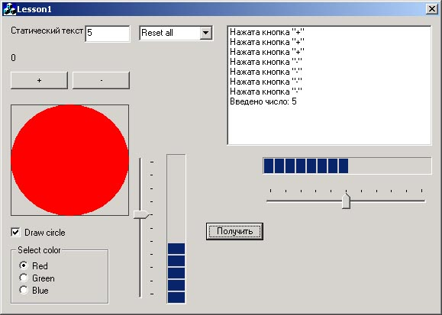
Рис. 33.

Итак, мы рассмотрели вопрос практического использования основных элементов управления диалогового окна среды программирования Visual C++ 6.
Для самостоятельного изучения вам даются такие вопросы:
1) Сброс информации в поле элемента Static text при выборе строки Reset all в элементе управления Combo Box .
2) Смещение бегунка элемента Slider и цветных блоков элемента Progress Bar в исходное положение при выборе строки Reset all в элементе управления Combo Box
3) Обновление информации в поле элемента Static text при вводе информации в поле элемента Edit Box.

Лабораторная работа №2

Цель: получить навыки реализации решения физических задач в среде Visual C++ 6.0.

Задачи:
1) сформулировать требования;
2) разработать алгоритм решения задачи;
3) синтезировать пользователький интерфейс;
4) реализовать на основании алгоритма программный код.

Постановка задачи

Рассмотрим процесс изотермического всплытия пузырька газа.
С глубины h₀ = 10 м в воде начал всплывать пузырек идеального газа, имевший в начале пути радиус r₀ = 5 мм. Как будет меняться по мере всплытия радиус пузырька? Атмосферное давление – нормальное, изменением температуры воды t в зависимости от глубины h пренебречь.
Итак, нам необходимо разработать программу расчета радиуса пузырька.
Сформулируем требования к программе.
1) Необходимо синтезировать модель процесса всплытия пузырька.
2) Интерфейс программы необходимо реализовать на основе диалогового окна.
3) Структура интерфейса должна соответствовать рис. 34. Интерфейс должен позволять пользователю вводить начальные данные r₀ и h₀.
4) При нажатии на кнопку «Расчет» должен моделироваться процесс всплытия пузырька с шагом по глубине равным 0.25 м. Каждая итерация должна записываться в текстовый файл в виде пары чисел глубина — радиус. В поле Метка2 должен выводиться конечный радиус пузырька на момент всплытия выраженный в мм. Поле Метка1 должно быть пустым.
4) При нажатии на кнопку «Визуал» должен визуализироваться процесс изменения радиуса пузырька записанный в текстовом файле при нажатии кнопки «Расчет». Визуализация заключается в выводе текущих глубины и радиуса в виде текста, а также в отрисовке радиуса в виде некоего графика. В поле Метка1 должна выводится текущая глубина в м, а в поле Метка2 текущий радиус в мм. Между каждой итерацией необходимо делать паузу — 300 мс.

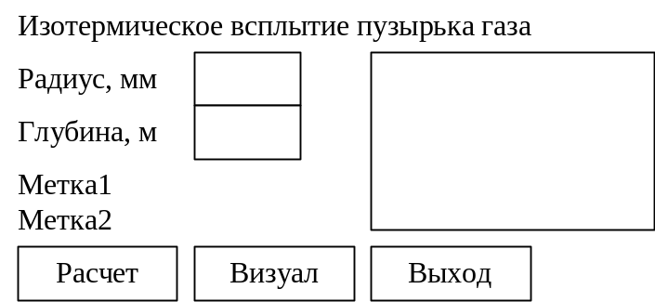
Рис. 34.

Модель процесса

Для синтеза модели процесса прежде всего необходимо рассмотреть физику процесса.
Для идеального газа справедливо уравнение состояния:

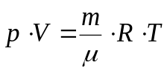, (1)

где p – давление, Па;
V – объем, м³;
m – масса, кг;
R – универсальная газовая постоянная, R ≈ 8,31 кДж/(кмоль·К);
T – температура, К;
μ – молярная масса, кг/моль.

По условию задачи, в процессе всплытия пузырька идеального газа постоянны такие величины: масса m и температура T пузырька.
Тогда величина m·R·T / μ, то есть правая часть выражения (1), также постоянна и не меняется в процессе всплытия. Отсюда справедливо:

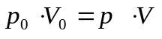, (2)

где p₀, V₀ – параметры газа в начале всплытия;
p, V – параметры газа в любой другой момент времени.
Из (2) получаем объем пузырька V(h) как функцию от глубины h:

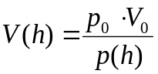 (3)

Рассмотрим величины, входящие в правую часть выражения (3). Величины p₀, V₀ рассчитываются на основе исходных данных. В самом деле, для p₀ справедливо:

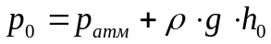, (4)

где p_{атм} = 1,01·10⁵ Па (нормальное атмосферное давление);
ρ = 1000 кг/м³ (плотность воды);
g = 9,81 м/с² (ускорение свободного падения);
h₀ = 10 м (глубина начала всплытия пузырька по условию задачи).

После подстановки констант в (4) получаем для p₀:

p₀ = 1,01·10⁵ + 1000·9,81·10 ≈ 1,99·10⁵ (Па)

В начале всплытия для объема газового пузырька V₀ справедливо:

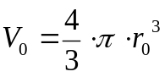, (5)

где π ≈ 3,14;
r₀ = 5 мм.

После подстановки констант в (5) получаем для V₀:

V₀ = 1,33·3,14·(5·10⁻³)³ ≈ 5,22 · 10⁻⁷(м³)

По аналогии с (4) для p(h) справедливо:

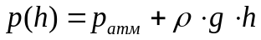, (6)

Подставив константы в (6), для p(h) получится:

p(h) = 1, 01·10⁵ + 1000·9,81·h = (1, 01 + 9,81·10⁻² ·h) ·10⁵ (Па) (7)

Таким образом, мы уже имеем выражения для всех величин, входящих в (3).
С учетом p₀, V₀ и (7) из (3) следует:

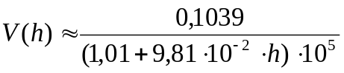(м³). (8)

Кроме того, для V(h) справедливо:

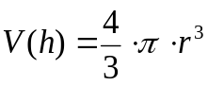 (9)

Из (9) получаем выражение для r:

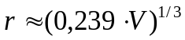 (10)

Подставив (8) в (10), получим окончательное выражение для радиуса всплывающего с глубины 10 м. газового пузырька, как функции от глубины r(h):

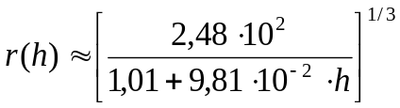(мм). (11)

Из (11) видно, что по мере уменьшения h (всплытия пузырька) радиус газового пузырька будет расти. Пузырек будет иметь максимальный радиус r_{max} на поверхности, т.е. при h = 0:

r_{max} = r(0) ≈ 6,26 (мм)

Можно резюмировать, что мы имеем простое выражение (11), описывающее изменение радиуса пузырька идеального газа при изотермическом всплытии в воде с глубины 10 метров. Согласно (11) в начале всплытия (h₀ = 10 м) радиус пузырька был 5 мм. К моменту всплытия он составит примерно 6, 26 мм. Это увеличение радиуса пузырька на 25,2 % не так уж и мало. Так как объем пузырька пропорционален кубу радиусу пузырька, при увеличении радиуса пузырька в 1, 252 раз объем пузырька увеличится в 1,96 раз, т.е. почти в 2 раза.
Чтобы записать выражение для r(h) в общем виде, подставим в (3) выражения (4), (5), (6) .
Это даст соотношение для V(h):

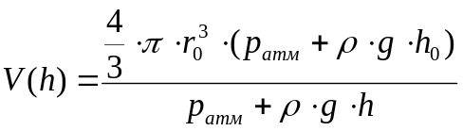 (12)

Учтем также, что для V(h) есть выражение (9).
Приравнивая правые части (9) и (12), получаем соотношение для r(h):

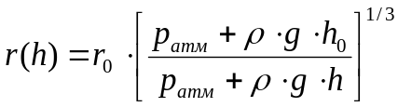. (13)

Итак, в результате математических выкладок мы получили простое выражение (13) для расчета требуемой величины r(h). Студенты могут спросить зачем потребовалось так глубоко описывать всю физику процесса? Почему нельзя было сразу привести формулу (13) и в дальнейшем работать только с ней?
В лабораторном практикуме первого семестра мы затрагивали вопросы самодиагностирования функций и программ. Наличие подробного математического обеспечения позволяет более качественно подойти к вопросу самодиагностики и проектирования ПО в целом.
Современная технология разработки ПО требует наличия подробного математического описаная решения реализуемой задачи. Оно позволяет, прежде всего, убедится на ранних этапах проектирования ПО в том, что алгоритмы ПО соответствуют требованиям заказчика. Кроме того, подробное математическое описание позволяет программисту понять физику задачи и подходить к процессу ее реализации в программном коде с понимаем того, что он делает. Вероятность допустить при этом ошибку существенно снижается.
Для примера рассмотрим такую ситуацию. Вы написали программу расчета некой величины А. Если вы ничего не знаете о физической сущности этой величины, то вы не в состоянии проконтролировать правильность расчета. Если же вам известно из матописания, что А есть количество чего-либо, то получив отрицательный результат вы можете определить, что либо в расчете либо в исходных данных возникла ощибка.

Пользовательский интерфейс

Теперь рассмотрим, как можно программно реализовать решение физической задачи об изотермически всплывающем в воде пузырьке идеального газа с помощью среды Visual C++ 6.0.
Создадим визуальный интерфейс на основе диалогового окна.
Для начала запустите среду программирования Visual C++ 6.0.
В пункте меню File укажите: New \ Projects \ MFC AppWizard (exe) (рис. 35).
В окне Project name укажите имя вашего проекта: Control Elements.
В окне Location укажите путь, по которому будет храниться ваш проект, например, D:\ Temp \ ControlElements.
Нажмите кнопку OK.
В первом окне (Step1) укажите тип вашего приложения Dialog based (здесь мы определяем, что в основе нашего приложения будет лежать диалоговое окно) и нажмите кнопку Finish (рис. 36). В появившемся итоговом окне (рис. 37) также нажмите ОК.

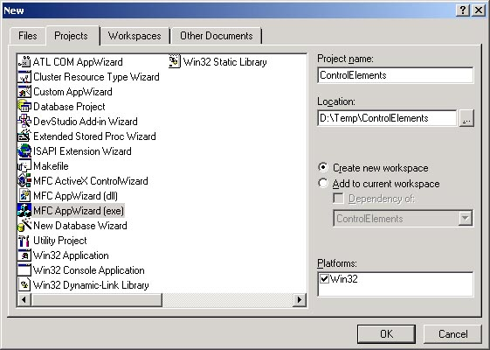
Рис. 35.

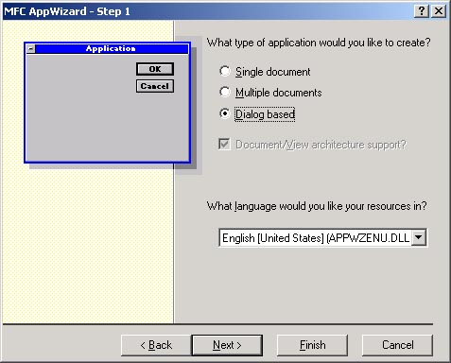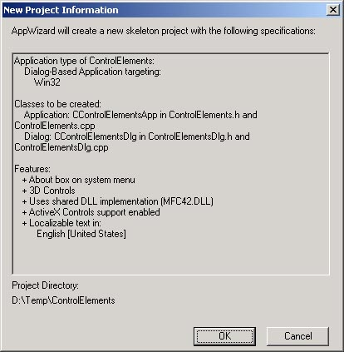
Рис. 36 Рис. 37

Для формирования пользовательского интерфейса воспользуйтесь материалом изложенным в лабораторной работе №1.
Напомним, что язык интерфейса по умолчанию устанавливается на английский. Если вы желаете использовать в интерфейсе русский язык, то в свойствах диалога необходимо внести соответствующие изменения.
Далее необходимо сделать следующее.
1. Уберите все элементы с лица новой формы.
2. Используя средства редактора, создайте облик диалога, как показано на рис. 38.

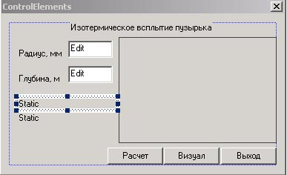
Рис. 38

Задайте идентификаторы для всех элементов диалога. Заголовок и подписи слева являются элементами Static Text. Их идентификаторы по умолчанию (IDC_STATIC) не меняйте. Элементы Static, слева внизу, также являются Static Text. Присвойте верхнему элементу индентификатор IDC_H, а нижнему IDC_R. В дальнейшем мы будем использовать их для вывода текущего значения глубины и радиуса пузырька. Элементы ввода справа от Static Text есть Edit Box. Верхнему задайте индентификатор IDC_EDIT_BEGIN_R, а нижнему — IDC_EDIT_BEGIN_H. Прямоугольник в правой части формы есть элемент Picture. Позднее мы используем только пустую рамку этого элемента. Такой прием называется созданием местодержателя (place holder). Держатель места обязательно должен быть идентифицирован (задайте IDC_DRAW_AREA), иначе потом невозможно будет его использовать. Кнопкам в порядке слева направо задайте идентификаторы IDC_BTN_CALC, IDC_BTN_SHOW и IDC_BTN_EXIT.
Для упрощения операций ввода/вывода свяжем с некоторыми элементами управления определенные переменные рис. 39.
С элементом IDC_EDIT_BEGIN_R свяжите вещественную переменную m_R0. Мы будем использовать ее для получения начального радиуса пузырька. С элементом IDC_EDIT_BEGIN_H свяжите вещественную переменную m_H0. Ее мы будем использовать для получения начальной глубины пузырька.
Для вывода текущих глубины и радиуса пузырька свяжите с элементом IDC_R переменную m_CurR типа CString, а с элементом IDC_H переменную m_CurH тоже типа CString.

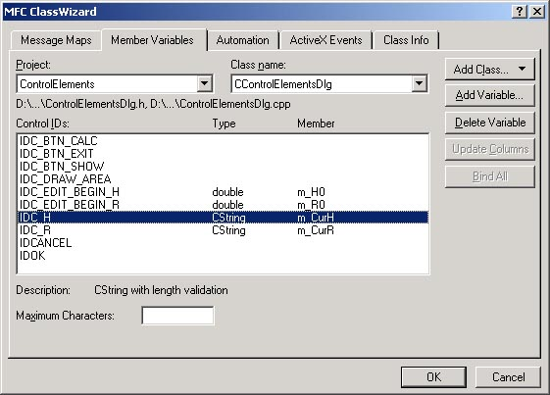
Рис. 39

Итак, у нас готов визуальный пользовательский интерфейс. Осталось только создать заготовки обработчиков событий. В данном случае необходимо создать обработчики для всех трех кнопок. В итоге в файле ControlElementsDlg.cpp у вас появится код:

…
void CControlElementsDlg::OnBtnCalc()
{
// TODO: Add your control notification handler code here

}

void CControlElementsDlg::OnBtnShow()
{
// TODO: Add your control notification handler code here

}

void CControlElementsDlg::OnBtnExit()
{
// TODO: Add your control notification handler code here

}

Программная реализация

Теперь мы готовы непосредственно перейти к программной реализации алгоритма решения поставленной задачи.
В самом начале файла ControlElementsDlg.cpp подключите библиотеки math.h и fstream.h:

#include <math.h>
#include <fstream.h >

Далее модифицируйте методы OnBtnCalc(), OnBtnShow() и OnBtnExit() так, как показано в Листинге 9:

Листинг 9
void CControlElementsDlg::OnBtnCalc()
{
// TODO: Add your control notification handler code here
UpdateData( TRUE );
double dDeltaH = 0.25; // dDH - шаг по координате, м
double dCurH; // dH - текущая координата (глубина), м
double dCurR; //dR - текущий радиус газового пузырька, мм

double dRo = 1000.; //dRo - плотность воды, кг/м**3
double dG = 9.81; //dG - ускорение свободного падения, м/с**2
double dPatm = 1.01E5; // dPatm - нормальное атмосферное давление, Па;
double dA; // dA - вспомогательная величина

ofstream OutFile;
OutFile.open("bubble.txt"); //Открытие потока OutFile для записи

// файл необходим для визуализации решения

dCurH = m_H0;

//НАЧАЛО ГЛАВНОГО ЦИКЛА

while (dCurH >= 0)
{
dA = ( dPatm + dRo * dG * m_H0 ) / ( dPatm + dRo * dG * dCurH );

dCurR = m_R0 * pow( dA, 0.33 );
OutFile << dCurH << "\t" << dCurR << "\n";
dCurH = dCurH - dDeltaH;
}
// КОНЕЦ ГЛАВНОГО ЦИКЛА
OutFile.close(); // Закрытие потока OutFile

// Вывод конечного радиуса
char szBuf[64];
sprintf( szBuf, "Конечный радиус %g", dCurR );
m_CurR = szBuf;

UpdateData( FALSE );
}

void CControlElementsDlg::OnBtnShow()
{
// TODO: Add your control notification handler code here
// Получаем указатель на местодержатель
CWnd* pWnd = ( CWnd* )GetDlgItem( IDC_DRAW_AREA );
// Если указатель не пустой то приступаем к визуализации
if ( pWnd )
{
// Создаем контекст устройства
CClientDC dc( pWnd );
CRect rect;
// Получаем клиентскуя область окна-местодеражателя
pWnd->GetClientRect( &rect );
// Заполняем фон белым цветом
dc.FillRect( &rect, NULL );
// Расчитываем масштабный коэфициент по оси х
double dScale = ( rect.right - rect.left ) / 41.;
char szBuf[256];

// Объявляем дискриптор файла
HANDLE hFile;
// Открывем файл с заданными параметрами
hFile = CreateFile( "bubble.txt", // open bubble.txt
GENERIC_READ, // open for reading
0, // no share
NULL, // no security
OPEN_EXISTING, // existing file only
FILE_ATTRIBUTE_NORMAL, // normal file
NULL); // no attr. template
// Проверяем открылся ли файл
if (hFile == INVALID_HANDLE_VALUE)
{
return;
}
// Получаем размер файла
DWORD dwFileSize = GetFileSize( hFile, NULL );
// Создаем динамический массив
char* pBuf = new char[ dwFileSize + 1 ];
// Обнуляем элементы массива
memset(pBuf, 0, dwFileSize + 1);

DWORD dwBytesReaded;
// Читаем файл в память
ReadFile( hFile, pBuf, dwFileSize, &dwBytesReaded, NULL );
// Закрываем файл
CloseHandle( hFile );
// Определяем символы разделители слов
char seps[] = " \t\n\r";
char *token;
int i = 0;
// Получаем первое слово
token = strtok( pBuf, seps );
// Цикл «пока есть слова»
while ( token != NULL )
{
double x, y;
// Преобразуем слово в значение глубины
x = atof( token );
// Получаем следующее слово
token = strtok( NULL, seps );
if ( token == NULL )
{
return;
}
// Преобразуем слово в значение радиуса
y = atof( token );
// Выводим значения глубины и радиуса
sprintf( szBuf, "Текущий радиус %g", y );
m_CurR = szBuf;
sprintf( szBuf, "Текущая глубина %g", x );
m_CurH = szBuf;

UpdateData( FALSE );
// Рисуем график
dc.MoveTo( ceil( i * dScale ), rect.bottom - 1 );
dc.LineTo( ceil( i * dScale ), rect.bottom - 1 - y * ( rect.bottom - rect.top )/ 10 );

token = strtok( NULL, seps );
i++;
// Делаем задержку по времени
Sleep( 300 );
}
// Удаляем динамический массив
delete[] pBuf;
}
}

void CControlElementsDlg::OnBtnExit()
{
// TODO: Add your control notification handler code here
CDialog::OnOK();
}

Дадим краткие пояснения по содержанию Листинга 1.
Код функции OnBtnCalc() не должен вызывать у вас вопросов т.к. он основан на материале первого семестра. А вот функцию OnBtnShow() мы рассмотрим более подробно.
В строке:

CWnd* pWnd = ( CWnd* )GetDlgItem( IDC_DRAW_AREA );

мы получаем указатель на окно-местодержатель в которое намереваемся выводить график. Функция GetDlgItem() позволяет получить указатель на любой элемент управления расположенный на форме диалога. В данном случае нас интересует элемент с идентификатором IDC_DRAW_AREA. Напомним, что это был элемент Picture. Если заданный элемент существует, и мы получили корректный указатель на него, то выполняет дальнейшее тело функции OnBtnCalc(). В противном случае все тело функции игнорируется и мы выходим из нее.
В строке:

CClientDC dc( pWnd );

создается так называемый контекст устройства. На данном этапе воспринимайте контекст устройства как холст на котором осуществляется рисование. Как в реальном мире вы можете рисовать на листике бумажки, на стене, на асфальте так и в Windows вы можете рисовать на различных контекстах соместимых с различными устройствами. Это могут быть контексты совместимые с каким-либо окном программы, контексты совместимые с экраном монитора, контексты совместимые с принтером, контексты в памяти и т.д. В нашем случае мы создаем контекст совместимый с окном ограниченным элементом Picture.
Далее мы определяем координаты области в которой собираемся рисовать:

CRect rect;
// Получаем клиентскуя область окна-местодеражателя
pWnd->GetClientRect( &rect );

И заполняем ее белым фоном:

dc.FillRect( &rect, NULL );

Структура CRect содержит в себе 4 координаты (right, left, top, bottom). Мы используем ее для получения правой, левой, верхней и нижней границ области рисования.
Исходя из условия задачи (глубина 10 м, шаг 0.25 м ) мы можем грубо расчитать масштабный коэффициент по оси х:

double dScale = ( rect.right - rect.left ) / 41.;

Далее мы ставим перед собой задачу загрузить содержимое файла bubble.txt в память.
Для открытия файла мы пользуемся функцией CreateFile. Получив размер файла:

DWORD dwFileSize = GetFileSize( hFile, NULL );

мы определяем объем необходимой памяти для загрузки содержимого файла.
В строке:

char* pBuf = new char[ dwFileSize + 1 ];

собственно и происходит выделение памяти и создание так называемого динамического массива pBuf. Так как pBuf фактически является строкой символов прочитанных из файла, то создаем его на один символ больше чем размер файла. Последним элементом массива pBuf будет 0 (не путать с символом ‘0’). Как правило, 0 означает конец строки и таким образом мы обеспечиваем корректную работу стандартных функций обработки строковых данных, которые в противном случае могли бы выйти запределы отведенной памяти.
После чтения содержимого файла:

ReadFile( hFile, pBuf, dwFileSize, &dwBytesReaded, NULL );

мы его закрываем функцией CloseHandle().
Далее функцией strtok() мы выделяем из буферной строки pBuf очереные слова. Символы-раздели слов задаются в строке:

char seps[] = " \t\n\r";
В данном случае это пробел, табуляция и символы начала новой строки.
Цикл

while ( token != NULL )

выполняется до тех пор пока в pBuf. Признаком наличия слова есть неравенство NULL указателя token. Как только token становится равным NULL это означает, что все слова выделены и мы можем завершать цикл.
Внутри цикла идет преобразование слов в соответствующие числовие значения:

x = atof( token );
…
y = atof( token );

В качестве учебного элемента показано обратное преобразование чисел x и y в строку для вывода в элементы Static text.

sprintf( szBuf, "Текущий радиус %g", y );
m_CurR = szBuf;
sprintf( szBuf, "Текущая глубина %g", x );
m_CurH = szBuf;

Для рисования графика используются две функции класса CClientDC:

dc.MoveTo( ceil( i * dScale ), rect.bottom - 1 );
dc.LineTo( ceil( i * dScale ), rect.bottom - 1 - y * ( rect.bottom - rect.top )/ 10 );

Первая перемещает курсор в заданные координаты. Вторая рисует линию из текущего положения курсора в заданные координаты.
Функция ceil() округляет аргумент до ближайшего целого снизу. Это необходимо делать потому, что аргументы функций MoveTo() и LineTo() должны быть целочисленными.
Обратите внимание на то, что для расчета аргумента у функции LineTo() используется целочисленная арифметика, и поэтому там нужды в округлении не возникает.
Теперь если вы запустите программу на выполнение и введете исходные данные соответствующие условию задачи (радиус – 5, глубина – 10) то после нажатия кнопок «Расчет» и «Визуализация» окно вашей программы будет напоминать вид приведенный на рис. 40.
Попробуйте вводить различные исходные данные и проанализируйте результат.
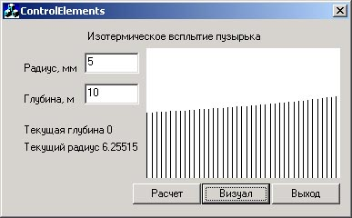
Рис. 40

Алгоритм работы программы

Попытаемся теперь составить общий алгоритм работы программы. Обратите внимание на то, что имеется ввиду не частный алгоритм расчета, а именно общий алгоритм работы всей программы в целом.
Прежде всего еще раз запустим программу и попытаемся сформулировать ее отличия (кроме визуального интерфейса) от консольных приложений которые вы создавали в первом семестре.
В нашей программе ControlElements нет жесткого порядка действий как это было реализовано в консольных приложениях. Вы можете вводить исходные данные в любом порядке. Если файл «bubble.txt» существует, то кнопку «Расчет» можно не нажимать, а сразу визуализировать решение нажав кнопку «Визуал».
Как видите, наша программа ControlElements обладает большей гибкостью по сравнению с консольными приложениями, которые вы делали ранее. Можно сказать, что она позволяет в любой момент времени делать любое действие. Представить такую концепцию в виде блок-схемы или словесного алгоритма весьма проблематично. Поэтому мы воспользуемся для формирования алгоритма работы программы своего рода диаграммой которую будем называть моделью поведения программы.
Для понимания того, что мы сибираемся изобразить на диаграмме, нам необходимо принять два постулата.
Давайте сначала вспомним потоки ввода/вывода которые вы использовали в консольных приложениях. Вы уже знаете, что эти потоки своего рода «органы чувств» программы при помощи которых она может общатся с внешними объектами (клавиатура, мышь, экран, принтер и т.д.) или с другими программами. Посредством входных потоков в программу поступают события от клавиатуры и мышки. Посредством выходных потоков программа посылает различную информацию во внешние устройства и другие программы.
Обобщим этот механизм и примем первый постулат. взаимодествие программы с другими объектами происходит посредством СООБЩЕНИЙ.
С каждым сообщением могут передаваться данные. Так, например, будем считать, что если на клавиатуре нажимается кнопка, то в программу приходит сообщение о том, что нажата такая-то кнопка.
На пользовательском интерфейсе нашей программы присутсвуют три кнопки «Расчет», «Визуал» и «Выход». Будем считать, что при нажатии на каждую кнопку в программу приходит соответствующее сообщение.
Механизм того, как приходят и отравляются сообщения нас пока не интересует. Важно, что он есть.
Теперь примем второй постулат. В каждый момент времени программа занимается выполнением какого-либо действия. Обратите внимание на то, что бездействие тоже является деятельностью.
Таким образом, можно сказать, что в различные моменты времени программа может находится в неких состояниях связанных с выполнением различных действий.
На рис. 41 приведена упрощенная модель поведения нашей программы.

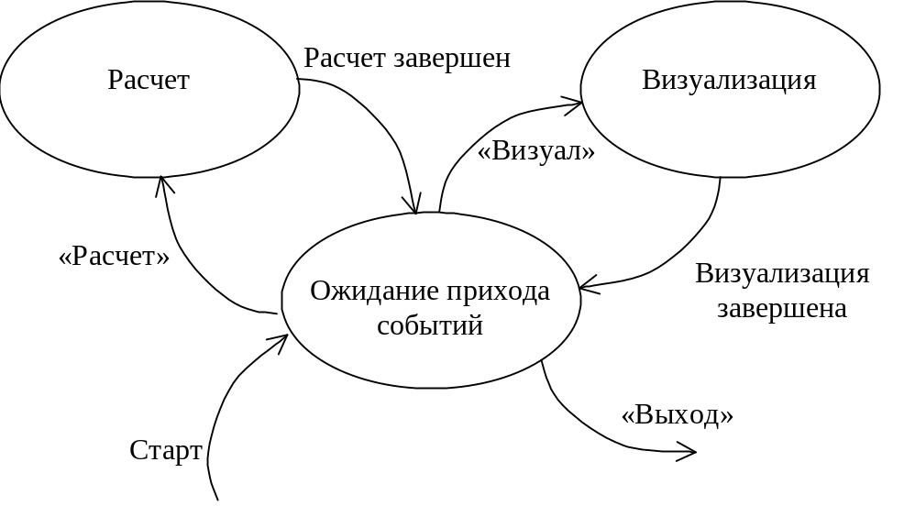
Рис. 41.

Овалами отображены состояния. Каждое состояние имеет свое условное название. Возможные переходы между состояниями показаны стрелками. Рядом с каждой стрелкой отмечено событие котрое вызывает переход в новое состояние.
Обратите внимание на то, что диаграмма на рис. 41 является своего рода циклом. Входом в этот цикл является событие “Старт”. Это, например, может быть факт запуска программы. Если же возникло событие “Выход” (нажата соответствующая кнопка), то происходит выход из цикла. Сам же цикл заключается в том, что программа периодически переходит в состояния “Расчет” и “Визуализация” при нажатии соответствующих кнопок, причем порядок нажатия этих кнопок не имеет значения. Можно даже сказать, что данный цикл является “жизненным циклом” программы. Он демонстрирует модель повеждения программы от момента ее запуска, до момента ее завершения.
Следует отметить, что имена событий и состояний целесообразно делать различными иначе может возникнуть путаница. В нашем случае когда мы говорим “Расчет” мы не можем определить, что имеется ввиду состояние, событие или кнопка интерфейса.
Давайте теперь сравним нашу модель с имеющимся программным кодом.

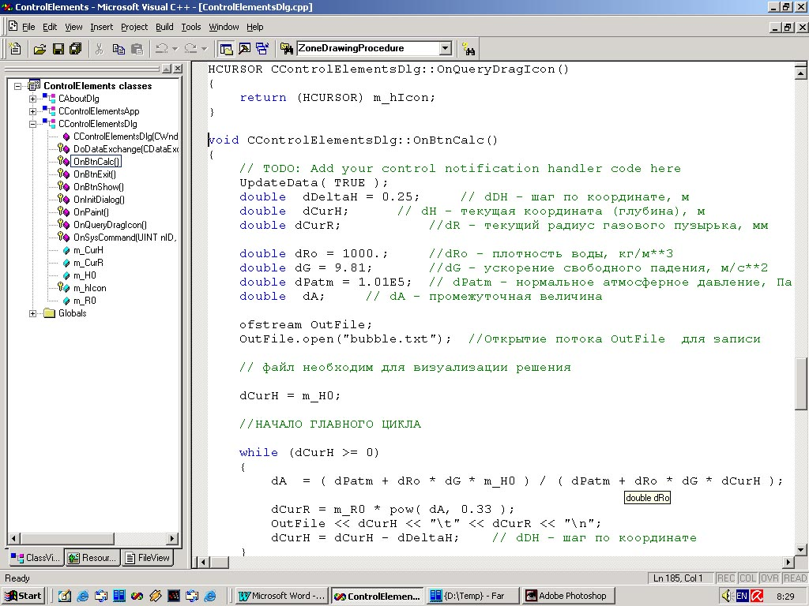
Рис. 42.

Откройте в окне Workspace закладку ClassView и просмотрите перечень функций класса CControlElementsDlg (рис. 42). Все функции которые начинаются на On… являются обработчиками которые вызываются в момент прихода в программу соответствующего сообщения.
Обработчик OnBtnCalc() является аналогом действия выполняемого в состоянии «Расчет» нашей модели. Он вызывается при нажатии на кнопку «Расчет» на пользовательском интерфейсе.
Обработчик OnBtnShow() является аналогом действия выполняемого в состоянии «Визуализация», а обработчик OnBtnExit() позволяет завершить выполнение программы при нажатии на кнопку «Выход».
К сожалению, мы не можем явно увидить события генрируемые по завершению расчета или визуализации. Эту задачу берет на себя операциооная система и соответствующий программный код скрыт глубоко в системных библиотеках функций. Мы можем только утверждать, что по завершении определенного действия программа всегда возвращается в состояние ожидания прихода новых сообщений.
Теперь рассмотрим другие обработчики, которые были добавлены в программу автоматически при создании проекта.
Было бы наивно полагать, что в нашу программу приходит всего 3 сообщения. На самом деле их гораздо больше, но большая их часть просто игнорируется до тех пор пока вы не создадите соответствующий обработчик. Например, к таким относятся сообщения о движении мышки и нажатии ее клавиш, сообщения от клавиатуры и т.д.
Операционная система в которой запущена программа также может посылать ей определенные сообщения. Так функция OnPaint() является обработчиком системного сообщения WM_PAINT которое посылается в случае необходимости перерисовать окно программы. Поэтому функция OnPaint() всегда автоматически добавляется в проект на основе диалогового класса.
Остальные функции также являются обработчиками различных событий, но их рассмотрение вынесено в рамки лекционного материала.

Лабораторная работа №3

Цель: получить навыки реализации решения физических задач в среде Visual C++ 6.0.

Задачи:
1) сформулировать требования;
2) синтезировать пользователький интерфейс;
3) реализовать на основе ранее разработанного алгоритма программный код.

Постановка задачи

Продолжим рассмотрение процесса изотермического всплытия пузырька газа (лаб. раб. №2), но теперь слегка изменим требования.
Итак, нам необходимо разработать программу расчета радиуса пузырька которая соответствовала бы следующим требованиям.
1) За основу модели процесса всплытия пузырька необходимо взять модель разработанную ранее. В нее необходимо добавить возможность менять плотность воды ρ.
2) Интерфейс программы необходимо реализовать на основе диалогового окна.
3) Структура интерфейса должна соответствовать рис. 43. Интерфейс должен позволять пользователю выбирать из списка возможных значений начальные данные r₀, h₀ и ρ.

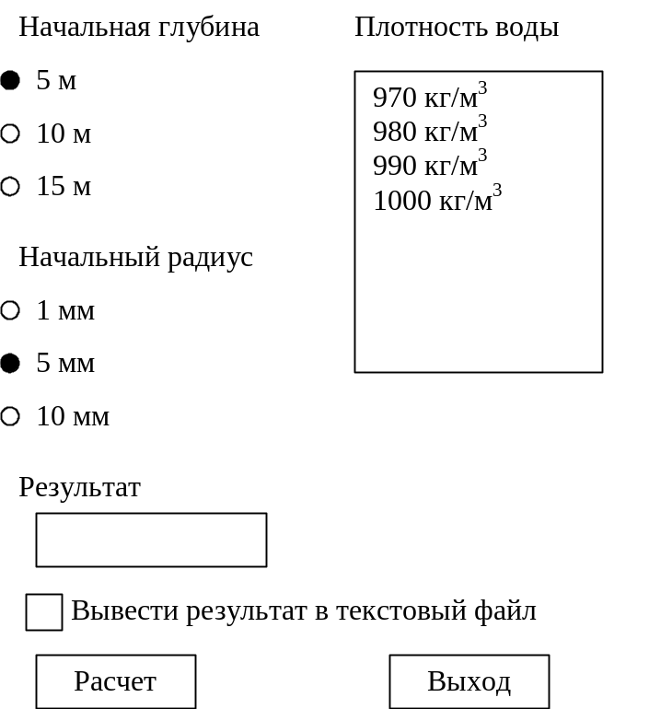

Рис. 43.
4) При нажатии на кнопку «Расчет» должен моделироваться процесс всплытия пузырька с шагом по лубине равным 0.25 м.
5) Реализовать возможность, по желанию пользователя, вывода результата расчета в текстовый файл. Формат данных в текстовом файле должен соответствовать формату принятому ранее.
6) Моделирование процесса всплытия должно быть реализовано в отдельной функции. Параметры функции: начальные глубина и радиус пузырька, плотность воды, признак необходимости выводить результат в файл.

Пользовательский интерфейс

Создадим визуальный интерфейс на основе диалогового окна.
Запустите среду программирования Visual C++ 6.0.
В пункте меню File укажите: New \ Projects \ MFC AppWizard (exe).
В окне Project name укажите имя вашего проекта: Lesson3.
В окне Location укажите путь, по которому будет храниться ваш проект, например, D:\ Temp \ Lesson3.
Нажмите кнопку OK.
Укажите тип вашего приложения Dialog based и нажмите кнопку Finish.

Установите в свойствах диалога поддержку русского языка.
Используя средства редактора, создайте облик диалога, как показано на рис. 44.

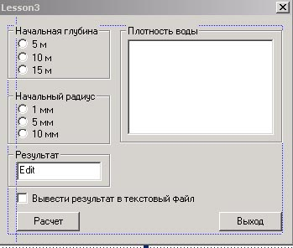
Рис. 44.

Задайте идентификаторы для всех элементов диалога.
Заголовки «Начальная глубина», «Начальный радиус», «Плотность воды» и «Результат» являются элементами GroupBox. Их идентификаторы оставте неизменными (IDC_STATIC). Три элемента в секции «Начальная глубина» являются переключателями RadioButton. Их идентификаторы сверху вниз: IDC_RB_DEPTH1, IDC_RB_DEPTH2, IDC_RB_DEPTH3. В секции «Начальный радиус» также три переключателя RadioButton. Их идентификаторы сверху вниз: IDC_RB_RADIUS1, IDC_RB_RADIUS2, IDC_RB_RADIUS3.
Не забудте выставить свойство Group для элементов IDC_RB_DEPTH1 и IDC_RB_RADIUS1.
Элемент в секции «Плотность воды» является списком ListBox. Его индентификатор — IDC_LIST_GRAVITY. Уберите у него свойство Sort.
Для вывода результата используется элемент EditBox. Идентификатор IDC_EDIT_RESULT.
Флажок (CheckBox) «Вывести результат в текстовый файл» назовите IDC_CHECK_TO_FILE.
И, наконец, кнопкам «Расчет» и «Выход» присвойте идентификаторы IDC_BTN_CALC и IDC_BTN_EXIT.
Свяжите с элементами управления следующие переменные.

Идентификатор элемента | Имя переменной | Тип/категория
IDC_LIST_GRAVITY | m_Gravity | Control
IDC_EDIT_RESULT | m_Result | double
IDC_RB_DEPTH1 | m_Depth | int
IDC_RB_RADIUS1 | m_Radius | int
IDC_CHECK_TO_FILE | m_Check | Control

Итак, у нас готов визуальный пользовательский интерфейс. Осталось только создать заготовки обработчиков событий.

Программная реализация

Начнем с начальной инициализации, которую проведем в методе OnInitDialog(). Модифицируйте его так как показано в листинге 10.

Листинг 10
BOOL CLesson3Dlg::OnInitDialog()
{
CDialog::OnInitDialog();
…
// TODO: Add extra initialization here
m_Gravity.AddString("Плотность воды 970 кг/куб.м.");
m_Gravity.SetItemData( 0, 970 );
m_Gravity.AddString("Плотность воды 980 кг/куб.м.");
m_Gravity.SetItemData( 1, 980 );
m_Gravity.AddString("Плотность воды 990 кг/куб.м.");
m_Gravity.SetItemData( 2, 990 );
m_Gravity.AddString("Плотность воды 1000 кг/куб.м.");
m_Gravity.SetItemData( 3, 1000 );
m_Gravity.SetCurSel(0);

return TRUE; // return TRUE unless you set the focus to a control
}

Функция “SetCurSel()”, позволяет установить начальный фокус выбора в списке. В данном случае фокус устанавливается на строку с индексом 0, т.е. на первую строку в списке.
Создайте обработчик для кнопки «Выход» и модифицируйте его следующим образом:

void CLesson3Dlg::OnBtnExit()
{
// TODO: Add your control notification handler code here
CDialog::OnOK();
}

По условию задачи нам необходимо реализовать процесс моделирования в отдельной функции. Назовем эту функцию Calc().
Прежде всего, объявите прототип функции в файле Lesson3Dlg.h:

class CLesson3Dlg : public CDialog
{
// Construction
public:
CLesson3Dlg(CWnd* pParent = NULL); // standard constructor

void Calc( double dH0, double dR0, double dRo, int bKey );
…

Теперь добавте описание функции. Для этого в файл Lesson3Dlg.cpp самостоятельно добавте (например, в самый конец файла) следующий код:

Листинг 11
void CLesson3Dlg::Calc( double dH0, double dR0, double dRo, int bKey )
{
double dDH = 0.25; // - шаг по координате, м
double dH; // - координата (глубина), м
double dR; // - радиус газового пузырька, мм
double dG = 9.81; // - ускорение свободного падения, м/с**2
double dPatm = 1.01E5; // - нормальное атмосферное давление, Па;

char szString[256]; // - вспомогательный массив для вывода в файл
DWORD dwNumberOfBytes;
HANDLE hOutFile = NULL;
hOutFile = CreateFile( "Result.txt", GENERIC_WRITE, 0, NULL, CREATE_ALWAYS, FILE_ATTRIBUTE_NORMAL, NULL );
if ( hOutFile == INVALID_HANDLE_VALUE )
{
return;
}

sprintf( szString, "Плотность воды,кг/куб.м.= %g\r\n", dRo );
WriteFile( hOutFile, szString, strlen( szString ), &dwNumberOfBytes, NULL );

//НАЧАЛО ГЛАВНОГО ЦИКЛА
dH = dH0;
dR = dR0;
while (dH >= 0)
{
double dA = (dPatm + dRo * dG * dH0)/ (dPatm + dRo * dG * dH);

dR = dR0 * pow(dA, 0.33);

if ( bKey )
{
sprintf( szString, "Глубина = %g м\tРадиус = %g мм\r\n", dH, dR );
WriteFile( hOutFile, szString, strlen( szString ), &dwNumberOfBytes, NULL );
}
dH = dH - dDH;
}
// КОНЕЦ ГЛАВНОГО ЦИКЛА
m_Result = dR;
UpdateData( FALSE );
CloseHandle( hOutFile );
}

Не забудте подключить в файле Lesson3Dlg.cpp библиотеку math.h.
Поясним содержание листинга 11.
В начале идет объявление переменных использующихся в расчете и при выводе в текстовый файл.
В сроке:

HANDLE hOutFile = NULL;

объявляется так называемый дискриптор. Рассматривайте дискриптор как уникальное имя объекта, присваиваемое ему операционной системой. Данные дискриптор используется для идентификации текстового файла в который мы собираемся производить запись.
Далее в строке:

hOutFile = CreateFile( "Result.txt", GENERIC_WRITE, 0, NULL, CREATE_ALWAYS, FILE_ATTRIBUTE_NORMAL, NULL );

создается и открывается файл с именем "Result.txt", а дискриптор файла заносится в пременную hOutFile. Пусть вас не смущает множество аргументов функции CreateFile(). Со временем вы поймете, что они означают.
Далее в блоке:

if ( hOutFile == INVALID_HANDLE_VALUE )
{
return;
}

осуществляется проверка, открылся ли файл. Если нет, то мы выходим из функции.
Пара строк:

sprintf( szString, "Плотность воды,кг/куб.м.= %g\r\n", dRo );
WriteFile( hOutFile, szString, strlen( szString ), &dwNumberOfBytes, NULL );

Позволяет осуществить запись необходимой информации в файл. Функция sprintf() аналогична функции fprintf() которую вы использовали в первом семестре, стой лишь разницей, что она выводит текст в строку символов. В данном случае это массив szString.
Функция WriteFile() позволяет записать в файл определенную последовательность байт. Рассмотрим параметры этой функции на нашем примере:
hOutFile — дискриптор файла (его идентификатор);
szString — указатель на массив с данными записываемыми в файл;
strlen( szString ) — длина данных (в данном случае используется функция strlen(), которая позволяет получать длину строки переданную в нее в качестве аргумента);
&dwNumberOfBytes — указатель на перменную в которую бедет занесено количество записанных байт (это может использоваться при контроле безошибочности записи).
Последний параметр вас пока не интересует. Вы можете всего писать вместо него NULL.
Далее в листинге 11 следует собственно расчет процесса всплытия. Если стоит крестик в элементе Check Box, то процесс расчета заносится в файл.
Следует отдельно отметить, что если вы создаете дискриптор, то его необходимо закрывать. Закривается дискриптор функцией CloseHandle().
Теперь нам осталось создать обработчик события нажатия кнопки «Расчет» и вызвать в нем функцию Calc(). Необходимый код приведен в листинге 12.

Листинг 12
void CLesson3Dlg::OnBtnCalc()
{
// TODO: Add your control notification handler code here
double dR0; // dR0 - начальный радиус газового пузырька, мм
double dH0; // dH0 - глубина старта газового пузырька, м
double dRo; // dRo - плотность воды, кг/м**3
UpdateData( TRUE );
dRo = m_Gravity.GetItemData( m_Gravity.GetCurSel());

switch ( m_Radius )
{
case 0:
{
dR0 = 1.;
}
break;
case 1:
{
dR0 = 5.;
}
break;
case 2:
{
dR0 = 10.;
}
break;
default:
dR0 = 1.;
}

if ( m_Depth == 0 )
{
dH0 = 5;
}
else if ( m_Depth == 1 )
{
dH0 = 10;
}
else if ( m_Depth == 2 )
{
dH0 = 15;
}
else
{
dH0 = 5;
}

Calc( dH0, dR0, dRo, m_Check.GetCheck() );
}

Итак, задача решена. Скомпилируйте проект и запустите программу. Убедитесь, что все элементы интерфейса функционируют необходимым образом.

В качестве самостоятельной работы нарисуйте диаграмму работы программы.

Лабораторная работа №4

Цель: усовершенствовать навыки вывода графической информации.

Задачи:
1) Разработать на основе задачи о всплывающем пузырьке газа тестовое программное обеспечение реализующее вывод граической информации через обработчик OnPaint() и с использованием функции BitBlt().
2) Провести исследование качества анимации процесса всплытия пузырька при использовании обоих методов.

Постановка задачи

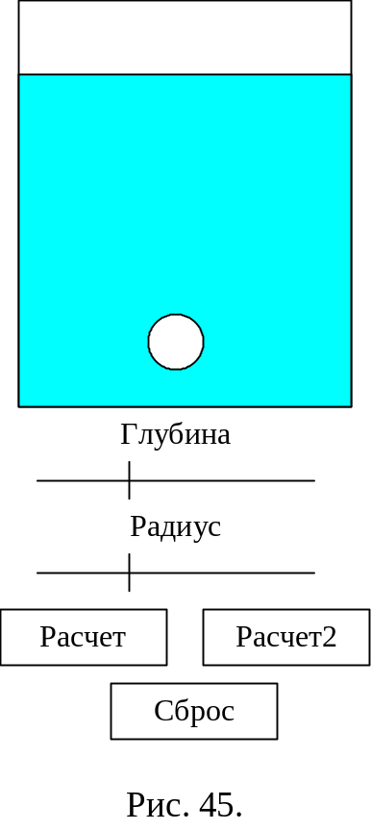Продолжим рассмотрение процесса изотермического всплытия пузырька газа (лаб. раб. №2,3), но теперь сделаем акцент на анимации процесса, и исследуем качество анимации при использовании различных методов вывода графики на экран.
Сформулируем требования к программе.
1) За основу модели процесса всплытия пузырька необходимо взять модель разработанную ранее в лабораторной работе №2. Принять шаг изменения глубины равным 0.1 м.
2) Интерфейс программы необходимо реализовать на основе диалогового окна.
3) Структура интерфейса должна соответствовать рис. 45. Интерфейс должен позволять пользователю изменять с помощью слайдеров начальные значения r₀ и h₀. Конкретные числовые значения этих величин выводить на экран не обязательно. Диапазоны изменения r₀ и h₀ выбрать самостоятельно. При изменении текущей глубины и радиуса пузырька на экране должно соответсвенно изменяться положение и размер круга обозначающего пузырек.
4) При нажатии кнопки “Расчет” должен запускаться таймер (интервал 100 мс) по сигналу которого будет моделироваться процесс всплытия с использованием обработчика OnPaint().
5) При нажатии кнопки “Расчет2” должен запускаться второй таймер (интервал 100 мс) по сигналу которого будет моделироваться процесс всплытия с использованием функции BitBlt().
6) При нажатии кнопки “Сброс” процесс моделирования ддолжен останавливаться, а глубина и радиус пузырька устанавливаться в исходное значение.
7) После того как программа будет готова необходимо исследовать качество анимации процесса всплытия пузырька см. п.4,5.

Пользовательский интерфейс

Внимание! В данной лабораторной работе для примера был создан проект с именем Lesson4. Весь программный код, приведенный далее, относится к классу CLesson4Dlg. Так как к имени проекта требований не предъявляется, то во всех листингах имя класса CLesson4Dlg может не совпадать с именем вашего диалогового окна.

Отметим, что в данной лабораторной работе пользовательский интерфейс студенты должны разработать самостоятельно.
После того как форма интерфейса будет готова необходимо объявить в h-файле класса Dlg следующие переменные и функции:

double m_dH; // Текущая глубина шарика
double m_dR; // Текущий радиус шарика
double m_dH0; // Начальная глубина шарика
double m_dR0; // Начальный радиус шарика

// Функция возвращает радиус пузырька на глубине dH
// исходя из начальных значение dH0 и dR0
double Calc( double dH0, double dR0, double dH );
// Рисование пузырька радиусом dR на глубине dH
void Draw( double dH, double dR );

Далее создайте при помощи ClassWizard обработчики OnBtnCalc(), OnBtnCalc2(), OnBtnReset(), OnTimer(), OnHScroll(). Также добавте заготовки для функций Calc() и Draw().
В завершении свяжите со слайдерами переменные m_slH (слайдер задающий глубину) и m_slR (слайдер задающий радиус).

Программная реализация

Начнем реализацию с функции Calc(). Ее код приведен в листинге 13.

Листинг 13
// Функция возвращает радиус пузырька на глубине dH
// исходя из начальных значение dH0 и dR0
double CLesson4Dlg::Calc( double dH0, double dR0, double dH )
{
double dG = 9.81; // - ускорение свободного падения, м/с**2
double dPatm = 1.01E5; // - нормальное атмосферное давление, Па;
double dRo = 1000.; // - плотность воды

double dA = (dPatm + dRo * dG * dH0)/ (dPatm + dRo * dG * dH);
return dR0 * pow(dA, 0.33);
}

Так как, мы не собираемся осуществлять вывод результатов расчета в текстовый файл, а также планируем реализовать временной процесс с помощью таймера, данная функция существенно сократила свой объем по сравнению с предыдущими лабораторными работами.
Для удобства работы со слайдерами добавим две константы задающие количество делейний на каждом слайдере. Для этого в начале cpp-файла, после подключения библиотек, добавте две строки:

#define MAX_R_STEP 50 // количество делений на слайдере задающего радиус
#define MAX_H_STEP 100 // количество делений на слайдере задающего глубину

Далее проведем начальную инициализацию. Как обычно сделаем это в обработчике OnInitDialog():

m_slH.SetRange( 0, MAX_H_STEP, TRUE );
m_slR.SetRange( 0, MAX_R_STEP, TRUE );
m_slH.SetPos ( MAX_H_STEP );
m_slR.SetPos ( MAX_R_STEP );
m_dH = 20.0;
m_dR = 6.;

Принимаем, что начальые значения глубины и радиуса пузырька соответственно равны 20 м и 6 мм.
Реализация обработчикаов OnBtnCalc(), OnBtnCalc2(), OnBtnReset() приведена в листинге 14.

Листинг 14
void CLesson4Dlg::OnBtnCalc()
{
// TODO: Add your control notification handler code here
UpdateData( false );
m_dH0 = 5. + m_slH.GetPos() * 15. / MAX_H_STEP;
m_dR0 = 1. + m_slR.GetPos() * 5. / MAX_R_STEP;

KillTimer( 2 );
SetTimer( 1, 100, NULL );
}

void CLesson4Dlg::OnBtnCalc2()
{
// TODO: Add your control notification handler code here
UpdateData( false );
m_dH0 = 5. + m_slH.GetPos() * 15. / MAX_H_STEP .;
m_dR0 = 1. + m_slR.GetPos() * 5. / MAX_R_STEP;

KillTimer( 1 );
SetTimer( 2, 100, NULL );
}

void CLesson4Dlg::OnBtnReset()
{
// TODO: Add your control notification handler code here
m_slH.SetPos( MAX_H_STEP );
m_slR.SetPos( MAX_R_STEP );
m_dH = 20.0;
m_dR = 6.;

UpdateData( true );

KillTimer( 1 );
KillTimer( 2 );
Invalidate();
}

Поясним код листинга 14.
В строках:

m_dH0 = 5. + m_slH.GetPos() * 15. / MAX_H_STEP.;
m_dR0 = 1. + m_slR.GetPos() * 5. / MAX_R_STEP;

происходит инициализация начального значения глубины и радиуса. Принимаем, что минимальные значения соответственно равны 5 м и 1 мм. Путем изменения положения ползунков слайдеров мы можем увеличивать значение глубины и радиуса соответственно на 15 м и 5 мм.
Функции SetTimer() и KillTimer(), как вы уже знаете, позволяют запускать и останавливать таймеры. В нашем случае их два. По сигналам первого таймера мы будем перерисовывать интерфейс методом OnPaint(). По сигналу второго — используем функцию BitBlt().
Теперь модифицируем обработчик OnPaint(). Добавте в соответствующую секцию код из листинга 15.

Листинг 15
CWnd* pWnd = GetDlgItem( IDC_DRAW );
CClientDC dc( pWnd );
CRect rect;
CRect waterrect;
pWnd->GetClientRect( &rect );

int nWidth = rect.right - rect.left;
int nHeight = rect.bottom - rect.top;

CBrush erazeBr( ::GetSysColor( COLOR_MENU ));
CBrush Water( RGB( 200, 200, 255 ));
CBrush Bubble( RGB( 255, 255, 255 ));

dc.FillRect( &rect, &erazeBr );

dc.SelectObject( &Water );
waterrect = rect;
waterrect.top = 30;
dc.Rectangle( &waterrect );

double dScaleR = 20. / 6.;
double dScaleY = ( nHeight - 50 ) / ( 20. );

int x0 = int( nWidth / 2 - m_dR * dScaleR );
int y0 = int( 30 + m_dH * dScaleY - m_dR * dScaleR );
int x1 = int( nWidth / 2 + m_dR * dScaleR );
int y1 = int( 30 + m_dH * dScaleY + m_dR * dScaleR );

dc.SelectObject( &Bubble );
dc.Ellipse( x0, y0, x1, y1 );

Поясним приведенный код. Для рисования нам понадобятся три кисти. Одна для стандартного серого фона окна. Вторая для голубого фона воды. Третья для белого фона пузырька. Эти три кисти создаются в строках:

CBrush erazeBr( ::GetSysColor( COLOR_MENU ));
CBrush Water( RGB( 200, 200, 255 ));
CBrush Bubble( RGB( 255, 255, 255 ));

Рисование начинается с затирания всей области “серой” кистью:

dc.FillRect( &rect, &erazeBr );

Далее выбирается кисть для воды:

dc.SelectObject( &Water );

Задается прямоугольник который будет символизировать воду:

waterrect = rect;
waterrect.top = 30;

Все координаты прямоугольника, кроме верхней, равны координатам области рисования. Вернюю же коорлинату мы смещаем вниз на 30 пикселей.
Рисуем прямоугольник воды:

dc.Rectangle( &waterrect );

Далее рассчитываем масштабные коэффициенты для радиуса и глубины:

double dScaleR = 20. / 6.;
double dScaleY = ( nHeight - 50 ) / ( 20. );

Выражение dScaleR = 20. / 6. означает, что при максимальном радиусе пузырька ( 6 мм ) на экране мы получим окружность радиусом 20 мм.
Аналогичным образом выражение dScaleY = ( nHeight - 50 ) / ( 20. ) означает, что при максимальной глубине пузырька ( 20 м ) окружность на экране будет рисоваться в точке ( nHeight – 50 ). Отступ в 50 пикселей задан для того, чтобы всплывший пузырек полностью поместился на экране.
Далее рассчитываются координаты левого верхнего и правого нижнего углов задающих размеры окружности пузырька:

int x0 = int( nWidth / 2 - m_dR * dScaleR );
int y0 = int( 30 + m_dH * dScaleY - m_dR * dScaleR );
int x1 = int( nWidth / 2 + m_dR * dScaleR );
int y1 = int( 30 + m_dH * dScaleY + m_dR * dScaleR );
После этого выбирается кисть для пузырька и рисуется сам позырек:

dc.SelectObject( &Bubble );
dc.Ellipse( x0, y0, x1, y1 );

Теперь модифицируйте обработчик OnTimer() так как это показано в листинге 16.

Листинг 16
void CLesson4Dlg::OnTimer(UINT nIDEvent)
{
// TODO: Add your message handler code here and/or call default
m_dH = m_dH - 0.1;
if ( m_dH < 0 )
{
KillTimer( nIDEvent );
return;
}
m_dR = Calc( m_dH0, m_dR0, m_dH );

switch ( nIDEvent )
{
case 1:
{
Invalidate();
}
break;
case 2:
{
Draw( m_dH, m_dR );
}
break;
}

CDialog::OnTimer(nIDEvent);
}

Как видите, обработчик начинается с изменения текущей глубины пузырьк. Если глубина на очередном шаге становится отрицательной (пузырек всплыл) то таймер останавливается и мы выходим из обработчика.
Далее вызывается функция Calc(), которую мы уже рассмотрели и, в зависимости от того от какого из таймеров пришел сигнал, вызывается обработчик Invalidate() либо наша функция Draw().
Рассмотрим функцию Draw() код которой приведен в листинге 17.

Листинг 17
void CLesson4Dlg::Draw( double dH, double dR )
{
CWnd* pWnd = GetDlgItem( IDC_DRAW );
CClientDC dc( pWnd );
CRect rect;
CRect waterrect;
pWnd->GetClientRect( &rect );
waterrect = rect;
waterrect.top = 30;

int nWidth = rect.right - rect.left;
int nHeight = rect.bottom - rect.top;

CBrush erazeBr( ::GetSysColor( COLOR_MENU ));
CBrush Water( RGB( 200, 200, 255 ));
CBrush Bubble( RGB( 255, 255, 255 ));

CBitmap Source;
Source.CreateCompatibleBitmap( &dc, nWidth, nHeight );

CDC memDC;
memDC.CreateCompatibleDC( &dc );

memDC.SelectObject( &Source );

memDC.SelectObject( &erazeBr );
memDC.Rectangle( &rect );
memDC.SelectObject( &Water );
memDC.Rectangle( &waterrect );

double dScaleR = 20. / 6.;
double dScaleY = ( nHeight - 50 ) / ( 20. );

int x0 = int( nWidth / 2 - m_dR * dScaleR );
int y0 = int( 30 + m_dH * dScaleY - m_dR * dScaleR );
int x1 = int( nWidth / 2 + m_dR * dScaleR );
int y1 = int( 30 + m_dH * dScaleY + m_dR * dScaleR );

memDC.SelectObject( &Bubble );
memDC.Ellipse( x0, y0, x1, y1 );

dc.BitBlt( 0, 0, nWidth, nHeight, &memDC, 0, 0, SRCCOPY );

memDC.DeleteDC();
}

Вы уже наверно обратили внимание на то, что код листингов 15 и 17 очень похож. Отличие начинается со строк:

CBitmap Source;
Source.CreateCompatibleBitmap( &dc, nWidth, nHeight );

Здесь создается объекткласса CBitmap который можно рассматривать как подложку или холст на котором мы будем рисовать.
В строках:

CDC memDC;
memDC.CreateCompatibleDC( &dc );

создается контекст устройства в памяти не связанный с каким-либо физическим устройством.
Далее следуют операции оисования аналогичные листингу 15 с той лишь разницей, что рисуем мы не на экране, а в памяти компьютера.
Для вывода полученной информации на экран используется функция BitBlt():

dc.BitBlt( 0, 0, nWidth, nHeight, &memDC, 0, 0, SRCCOPY );

Эта функция рисует содержимое контекста устройства в памяти ( memDC ) в контекст устройства экрана ( dc ).
Так как, операции рисования в памяти выполняются очень быстро, а функция BitBlt() выводит информацию на экран практически мгновенно, описанный подход позволяет получить качественную анамацию.
Осталось рассмотреть обработчик OnHScroll(). Его код приведен в листинге 18.

Листинг 17
void CLesson4Dlg::OnHScroll(UINT nSBCode, UINT nPos, CScrollBar* pScrollBar)
{
// TODO: Add your message handler code here and/or call default
UpdateData( false );
m_dH0 = 5. + m_slH.GetPos() * 15. / MAX_H_STEP.;
m_dR0 = 1. + m_slR.GetPos() * 5. / MAX_R_STEP;
m_dH = m_dH0;
m_dR = m_dR0;

if ( *pScrollBar == m_slH )
{
Invalidate();
}
else if ( *pScrollBar == m_slR )
{
Draw( m_dH, m_dR );
}

CDialog::OnHScroll(nSBCode, nPos, pScrollBar);
}

В начале мы проводим реинициализацию начальных значений глубины и радиуса, а затем вызываем обработчик Invalidate() в случае если меняется глубина, и функцию Draw() — если радиус.
Теперь можно скомпилировать и запустить программу.

Для самостоятельной работы вы должны провести исследование качества анимации с использованием метода OnPaint() и функции BitBlt(). Для этого прежде всего задайтесь каким-либо критерием качества, а затем оцените по этому критерию оба варианта анимации.
Также приведите диаграмму работы программы.

Лабораторная работа №5

Цель лабораторной работы - получить навыки реализации решения физических задач в среде Visual C++ 6.0.
Задачи лабораторной работы:
— сформулировать требования к программе;
— разработать алгоритмическое обеспечение;
— реализовать алгоритмы в програмном коде;
— провести тестирование программы.

Спецификация требований

1) Условие задачи.
Из пункта А в пункт Б вышел товарный поезд, идущий со скоростью:

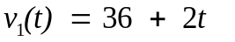 (1)

Скорость в данной задаче будем выражать в км/ч, а время – в часах.
Через время 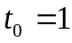 час по тому же пути вышел экспресс, скорость которого описывается зависимостью:

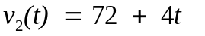 (2)

Расстояние между пунктами 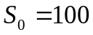 км.
Обгонит ли экспресс товарный поезд? Если да, то через какое время после выхода товарного поезда и на каком расстоянии 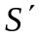 от пункта А?
2) Пользовательский интерфейс должен позволять задавать уравнения скоростей для товарного и пасажирского поездов в виде полиномов 2 степени.
3) Пользовательский интерфейс должен позволять задавать время 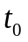.
4) Пользовательский интерфейс должен визуализировать процесс движения поездов с соблюдением масштаба времени.
5) Пользовательский интерфейс должен позволять изменять коэффициент масштабирования по времени.

Алгоритмическое обеспечение

Для аналитического решения задачи запишем выражение для перемещения материальной точки 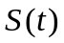 за промежуток времени от 0 до t:

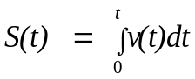 (3)

Отметим, что по условию задачи экспресс вышел на час позже товарного поезда. Поэтому при записи интеграла (3) для экспресса нижний предел интегрирования по времени будет равен , тогда как для товарного поезда нижний предел интегрирования равен 0.
После подстановки (1) и (2) в (3), получаем следующие выражения для координат товарного поезда 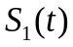 и экспресса 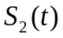 в момент времени t:

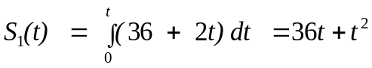 (4)

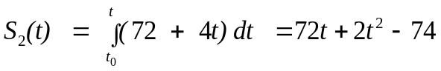 (5)

Условие встречи товарного поезда и экспресса описывается соотношением:

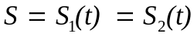 (6)

После подстановки (4) и (5) в (6) получим квадратное уравнение относительно t:

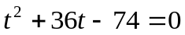 (7)

Квадратное уравнение (7) имеет два решения: 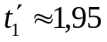 (ч) и 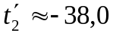 (ч).
Не имеющее физического смысла отрицательное решение отбрасываем, после чего остается единственное решение:

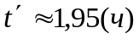

Подставив в (4), с учетом (6), получим для :

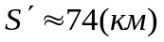

Так как, 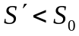 пассажирский поезд обгонит товарный. Это произойдет в момент времени на расстоянии от пункта А.

Следует отметить, что в общем случае, далеко не всегда система соотношений, описывающих ту или иную физическую задачу, поддается прямому аналитическому решению.
Например, в нашей задаче “о поездах” функции 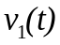 и 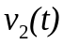 имеют достаточно простой вид. Это позволило нам легко решить квадратное уравнение (7) относительно t.
Но, если выражения для скоростей и имели бы вид алгебраического многочлена 5-го порядка, то выражение относительно t, аналогичное (7), имело бы вид алгебраического уравнения 6-го порядка. А поскольку не существует универсальных методов прямого аналитического решения алгебраических уравнений высокого порядка, то решение задачи “о поездах” стало бы возможным только с использованием численных методов. Поэтому будем условно считать, что выражение (7) относительно t решить прямым аналитическим путем невозможно.
Тогда нам остается единственный путь — реализовать численное решение рассматриваемой динамической задачи.
В лабораторных работах 1-го семестра Вы познакомились с методом правых прямоугольников и методом левых прямоугольников для вычисления определенного интеграла.
В данном случае не имеет значения, какой метод (правых или левых прямоугольников) использовать для вычислений.
Выражение для определенного интеграла рассчитанному по методу левых прямоугольников для нашего случая имеет вид:

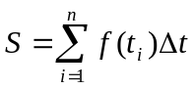, (8)

где n — количество прямоугольников, равное числу шагов интегрирования Δt.
Для решения задачи нужно вычислять с шагом Δt значения интегралов (4) и (5) по выражению (8) до тех пор, пока на n-м шаге интегрирования не будет выполняться условие прекращения итераций:

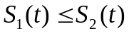 (9)

При выполнении условия (9), на n-м шаге интегрирования можно найти искомые величины:

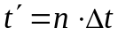 (10)

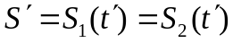 (11)

Итак, алгоритм решения нам известен. Переходим к реализации программного обеспечения.

Программноя реализация

Начнем с разработки пользовательского интерфейса. В отличие от предыдущих создадим данный проект на основе класса CView.
Запустите среду Visual C++. В меню File укажите New\MFC AppWizard (exe). В окне “Project name” укажите имя вашего проекта. В окне “Location” укажите путь, по которому будет храниться ваш проект. Нажмите кнопку OK (рис. 46).
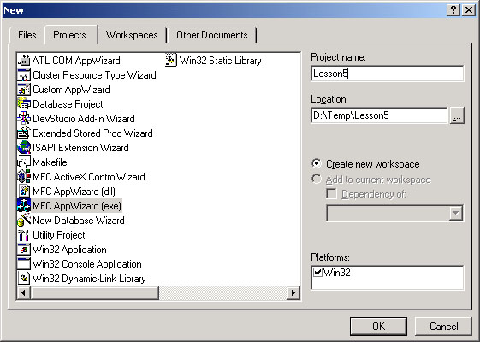
Рис. 46

В первом окне (Step1) укажите тип вашего приложения “Single document” и нажмите “Next” (Рис. 47).

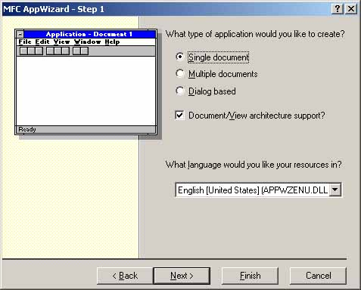
Рис. 47

Нажмите “Next” для шагов 2 и 3.
На шаге 4 отключите пункты «Docking toolbar», «Initial status bar» и «Printing and print preview» (рис. 48). Нажмите кнопку “Advanced”. В появившемся окне расширенных настроек (рис. 49) выберите закладку «Window styles» и отметьте пункт «Maximazed». После этого закройте окно расширенных настроек и нажмите кнопку «Finish», а затем «ОК».
После этого на экране появится рабочее пространство созданного проекта.

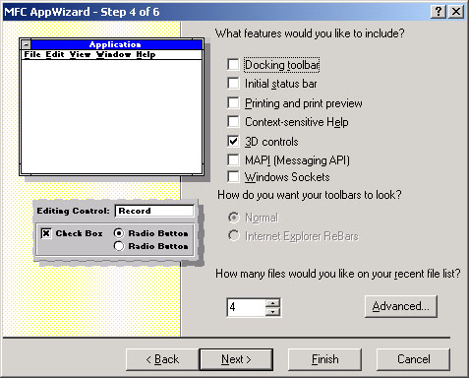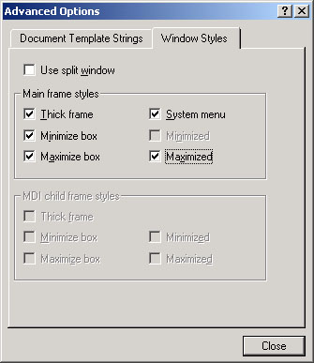
Рис. 48 Рис. 49

Итак, проект создан. Пристапаем к формированию пользовательского интерфейса.
Начнем формирование интерфейса с модификации меню. В окне “Workspace” выберите закладку ResourceView. Далее в папке Menu выберите IDR_MAINFRAME (рис. 50).

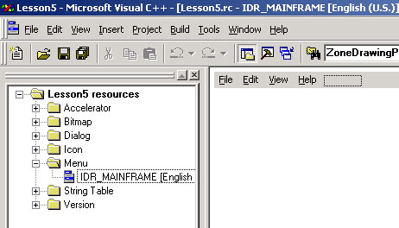
Рис. 50

Выделите пункт меню “Edit” и удалите его нажав клавишу “Delete”. Аналогичным образом удалите пункт «View». Удалите также все кроме “Exit” из пункта меню “File”.
Выберите пункт “Help” и нажмите клавишу «Insert». При этом в меню добавится пустой пункт. Нажмите на нем правой кнопкой мыши и выберите “Properties”.
Укажите в поле “Caption” название данного пункта меню “Модель”. Добавьте в меню “Модель” пункты подменю «Настройки», «Пуск» и «Стоп». Присвойте этим пунктам подменю идентификаторы ID_SETTINGS, ID_START и ID_STOP соответственно (рис. 51) и закройте окно с меню.
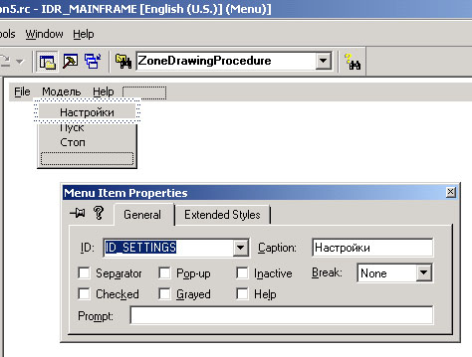
Рис. 51

Теперь саздадим обработчики событий меню. Запустите ClassWizard (рис. 52). В поле Class name укажите класс CLesson5View.

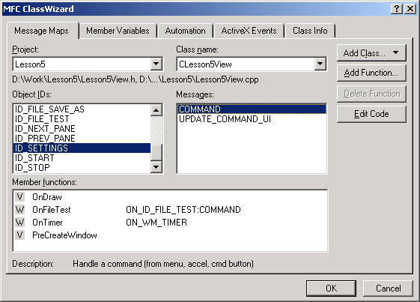
Рис. 52

В поле Object IDs выберите пункт соответствующий созданным вами элементам меню (ID_SETTINGS). В поле Message укажите строку COMMAND. Нажмите кнопку Add Function. Подтвердите создание нового метода.
Создайте аналогичным образом обработчики для элементов меню ID_START, ID_STOP. Новые обработчики должны появиться в поле Member function (рис. 53). Кроме этого добавте обработчики событий WM_TIMER и WM_PAINT.

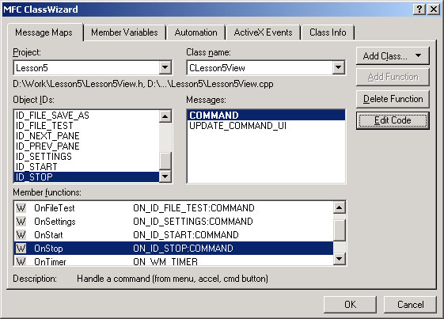
Рис. 53

Далее создадим окно настроек в котором будем задавать полиномы определяющие законы изменения скоростей для каждого поезда и время выхода пассажирского экспресса.
Окно настроек сделаем на основе уже известного вам класса CDialog. Откройте закладку ресурсов, выберите папку Dialog, правой кнопкой мыши вызовите контекстное меню и выберите пункт Insert Dialog (рис. 54).

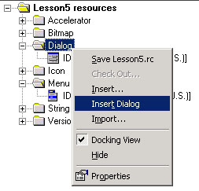
Рис. 54

На экране появится знакомая вам заготовка диалогового окна. Измените идентификатор окна и его заголовок так как это показано на рис. 55.

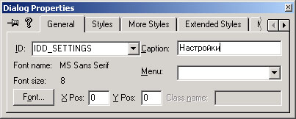
Рис. 55

Теперь, используя элементы Static Text и Edit Box, придайте диалогу вид представленный на рис. 56.

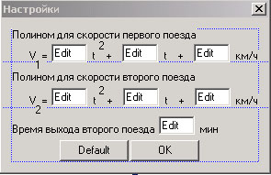
Рис. 56.

Посредством этого диалога мы будем задавать скорости поездов в виде:

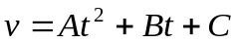,

а также время выхода пассажирского поезда.
Итак, у нас есть ресурс для диалогового окна, но нет класса необходимого для его работы. Убедитесь, что в окне ресурсов у вас выбран созданный вами диалог и откройте окно ClassWizard. В данном случае поверх окна ClassWizard появится окно Adding a class в котором вам необходимо выбрать пункт Create a new class и нажать кнопку ОК рис. 57.

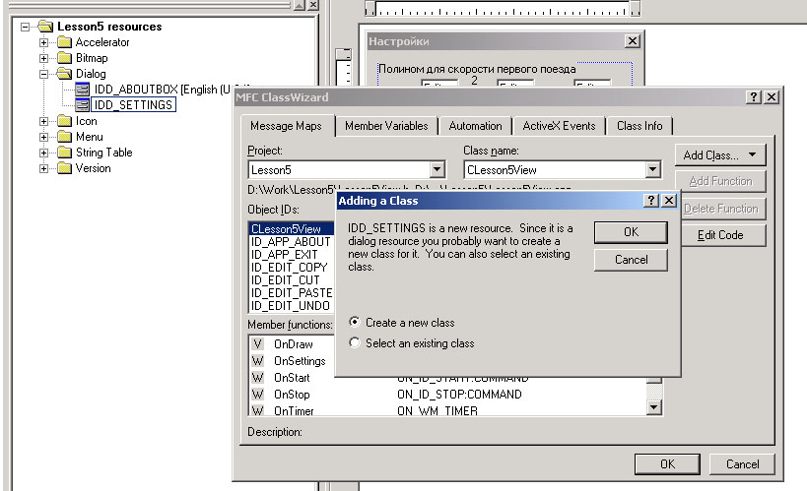
Рис. 57

В появившемся окне New Class рис. 58, в поле Name укажите имя нового класса CSettingsDlg и нажмите ОК. Нажмите ОК в окне ClassWizard.

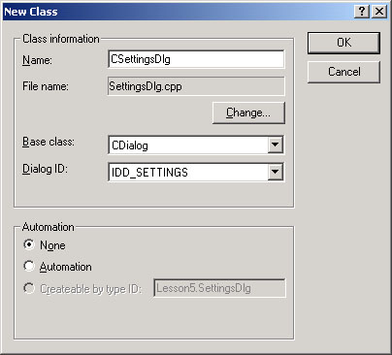
Рис. 58

Теперь у нас есть класс необходимый для работы с диалоговым окном. Еще раз проверте, какие элементы Edit Box соответсвуют коэффициентам A, B, C для каждого поезда и свяжите с ними соответствующие вещественные переменные рис. 59.

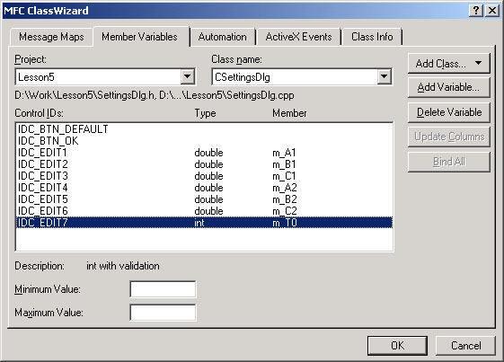
Рис. 59

Также свяжите целочисленную переменную m_T0 с полем «Время выхода второго поезда».
Завершите работу над окном настроек созданием обработчиков событий нажатия на кнопки Default и Ok.
Осталось создать картинки поездов, которые будут двигаться по экрану. Это можно сделать двумя способами.
Первый способ заключается в том, что вы можете подготовить изображение поезда в любом графическом редакторе, например Photoshop. На изображение накладывается два ограничения. Оно должно быть сохранено в формате BMP. Оно должно содержать не более 256 цветов.
Предположим, что изображение у вас подготовлено. Тогда в окне ресурсов среды Visual C++ вам надо выбрать папку Lesson5 resources, вызвать правой кнопкой мыши контекстное меню и выбрать пункт Import рис. 60.

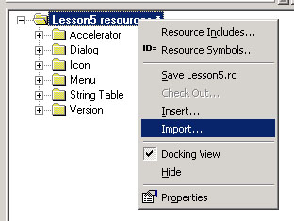
Рис. 60

В появившемся окне рис. 61 выберите тип файлов All Files (*.*), найдите BMP-файл который вы подгтовили и нажмите кнопку Import.

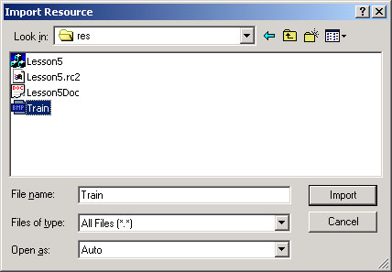
Рис. 61

Перед вами появится редактор графических ресурсов рис. 62.

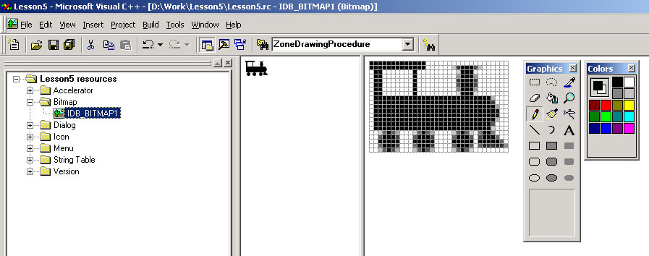
Рис. 62

Рассмотрим альтернативный вариант создания изображения поезда. Для этого воспользуемся встроенным редактором графических ресурсов.
Вызовите контекстное меню рис. 60 и выберите пункт Insert. В появившемся окне выберите пункт Bitmap и нажмите New рис. 63.

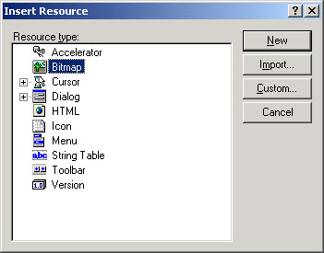
Рис. 63

Перед вам снова откроется окно редактора графических ресурсов аналогичное рис. 62, но с пустой картинкой. Используя панели для рисования нарисуйте свой вариант поезда (рис. 64). Поле для рисования может быть несколько больше вашей картинки. Дважды клацнув мышкой на идентификаторе битмапа слева в окне ресурсов добейтесь чтобы вокруг картинки появилась рамка (рис. 64). Изменяя размеры этой рамки вы можете соответственно изменять размеры вашей картинки.

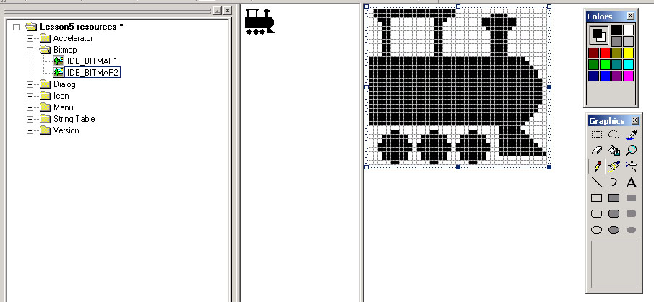
Рис. 64

Мы рассмотрели два варианта добавления в проект графических ресурсов. В лабораторной работе можно использовать любой из них.
Итак, у нас есть все необходимые ресурсы. Мы создали обработчики необходимых событий и работу над интерфейсом можно считать завершенной. Перейдем к программной реализации.
Начнем с модификации обработчиков события диалогового окна настроек. Измените конструктор (cpp-файл) класса CSettingsDlg и обработчики нажатия на кнопки так как это показано в листинге 18:

Листинг 18
CSettingsDlg::CSettingsDlg(CWnd* pParent /*=NULL*/)
: CDialog(CSettingsDlg::IDD, pParent)
{
//{{AFX_DATA_INIT(CSettingsDlg)
m_A1 = 0.0;
m_B1 = 2.0;
m_C1 = 36.0;
m_A2 = 0.0;
m_B2 = 4.0;
m_C2 = 72.0;
m_T0 = 60;
//}}AFX_DATA_INIT
}
void CSettingsDlg::OnBtnDefault()
{
// TODO: Add your control notification handler code here
m_A1 = 0.;
m_B1 = 2.;
m_C1 = 36;
m_A2 = 0.;
m_B2 = 4.;
m_C2 = 72.;
m_T0 = 60;
UpdateData( false );
}

void CSettingsDlg::OnBtnOk()
{
// TODO: Add your control notification handler code here
UpdateData( true );
CDialog::OnOK();
}

Как видите в конструкторе и обработчике OnBtnDefault() мы присваиваем коэффициентам полиномов и времени выхода второго поезда исходные значения. Обработчик OnBtnOk() в пояснениях не нуждается.
Диалог настроек готов. Теперь займемся модификацией класса CLesson5View. Добавте в h-файл этого класса объявление необходимых атрибутов и функций (листинг 19). Назначение каждого атрибута и функции приведены в комментариях.

Листинг 19
class CLesson5View : public CView
{
protected: // create from serialization only
CLesson5View();
DECLARE_DYNCREATE(CLesson5View)

// Attributes
public:
CLesson5Doc* GetDocument();

CBitmap m_Train; // Битмап для хранения картинки поезда

double m_dPos1; // Координата товарного поезда
double m_dPos2; // Координата пассажирского поезда

// Коэффициенты полиномов
double m_A1;
double m_B1;
double m_C1;
double m_A2;
double m_B2;
double m_C2;

int m_T0; // Время выхода пассажирского поезда
int m_nIterCount; // Количество проведенных итераций моделирования
double m_DeltaTime; // Шаг моделирования по врмени

void ResetModel(); // Функция сбросов параментров моделирования в исходное состояние
void Draw( double dPos1, double dPos2 ); // Функция рисования модели
void Calc( double* pPos1, double* pPos2 ); // Функция пересчета модели
…

Осталось внести в класс CLesson5View начальную инициализацию, модифицировать обработчики событий и добавить описания собственных функций ( ResetModel(), Draw() и Calc()).
Прежде всего, подключим необходимые библиотеки. Обратите внимание на то, что новый диалог CSettingDlg также является своего рода библиотекой и нам необходимо подключить файл-заголовков (h-файл) данного класса. Кроме того нам понадобится библиотека math. Таким образом, в начало файла Lesson5View.cpp (там где происходит подключение библиотек) необходимо добавить следующие строки:

#include "SettingsDlg.h"
#include <math.h>

Измените конструктор класса следующим образом:

CLesson5View::CLesson5View()
{
// TODO: add construction code here
m_Train.LoadBitmap( IDB_BITMAP1 );
ResetModel();
}

Здесь мы загружаем в переменную m_Train, являющуюся объектом класса CBitmap, изображение поезда которое мы ранее создали в ресурсах. Функция ResetModel() наша собственная. Она будет производить сброс параметров нашей модели движения поездов в начальное состояние. Пока еще мы не внесли в код описание этой функции и при попытке компиляции будет возникать ошибка. Пока не обращайте на это внимание.
Модифицируйте стандартные обработчики событий так, как это показано в листинге 20.

Листинг 20
void CLesson5View::OnSettings()
{
// TODO: Add your command handler code here
CSettingsDlg dlg; // Создаем диалог настроек
dlg.DoModal(); // выводим диалог на экран
// Переносим параметры введенные в диалоге нестроек в нашу модель
m_A1 = dlg.m_A1;
m_B1 = dlg.m_B1;
m_C1 = dlg.m_C1;
m_A2 = dlg.m_A2;
m_B2 = dlg.m_B2;
m_C2 = dlg.m_C2;
m_T0 = dlg.m_T0;
}

void CLesson5View::OnStart()
{
// TODO: Add your command handler code here
SetTimer( 1, 100, NULL );
}

void CLesson5View::OnStop()
{
// TODO: Add your command handler code here
KillTimer( 1 );
ResetModel();
Draw( m_dPos1, m_dPos2 ); // Рисуем на экране поезда в позициях m_dPos1, m_dPos2
}

void CLesson5View::OnTimer(UINT nIDEvent)
{
// TODO: Add your message handler code here and/or call default
Calc( &m_dPos1, &m_dPos2 ); // Производим очередную итерацию расчета модели
Draw( m_dPos1, m_dPos2 );

CView::OnTimer(nIDEvent);
}

void CLesson5View::OnPaint()
{
CPaintDC dc(this); // device context for painting

// TODO: Add your message handler code here
Draw( m_dPos1, m_dPos2 );

// Do not call CView::OnPaint() for painting messages
}

Тепрь займемся собственными. Их описания приведены в листинге 21.

Листинг 21
void CLesson5View::ResetModel()
{
// Начальная инициализация модели
m_dPos1 = 0;
m_dPos2 = 0;
m_A1 = 0.;
m_B1 = 2.;
m_C1 = 36;
m_A2 = 0.;
m_B2 = 4.;
m_C2 = 72.;
m_T0 = 60;
m_DeltaTime = 0.01;
m_nIterCount = 0;
}

void CLesson5View::Calc( double* pPos1, double* pPos2 )
{
m_nIterCount++; // Увеличиваем счетчик итераций
double dTime1 = m_nIterCount * m_DeltaTime; // Определяем текущее время движения

// Определяем положение товарного поезда
*pPos1 = *pPos1 + ( m_A1 * pow( dTime1, 2 ) + m_B1 * dTime1 + m_C1 ) * m_DeltaTime;

// Если прошло время выхода экспресса
if ( dTime1 > (m_T0 / 60.) )
{
// Определяем положение экспресса
*pPos2 = *pPos2 + ( m_A2 * pow( dTime1, 2 ) + m_B2 * dTime1 + m_C2 ) * m_DeltaTime;
}
// Проверяем критерии прекращения итераций
/* Мы останавливаемся если координата любого из поездов стала равной или превысила значение 100 км, а также если координата экспресса стала равной либо превысила координату товарного поезда ( экспресс нагнал товарняк) */
if (( *pPos1 >= 100 ) || ( *pPos2 >= 100 ) || ( *pPos2 >= *pPos1 ))
{
KillTimer( 1 );
}
}

void CLesson5View::Draw( double dPos1, double dPos2 )
{
if (( dPos1 > 100. ) || ( dPos2 > 100. ))
{
KillTimer( 1 );
return;
}

CRect rect;
GetClientRect( &rect );

int nWidth = rect.right - rect.left;
int nHeight = rect.bottom - rect.top;

CClientDC dc(this);

CBitmap bm;
bm.CreateCompatibleBitmap( &dc, nWidth, nHeight );

CDC memDC;
memDC.CreateCompatibleDC( &dc );
memDC.SelectObject( &bm );
memDC.FillRect( &rect, NULL );
memDC.MoveTo( 50, 0 );
memDC.LineTo( 50, nHeight );
memDC.MoveTo( nWidth - 50, 0 );
memDC.LineTo( nWidth - 50, nHeight );

char szBuf[128];
sprintf( szBuf, "Время моделирования Т = %g ч", m_nIterCount * m_DeltaTime );
memDC.TextOut( 100, 300, szBuf );
sprintf( szBuf, "Пройденый путь S = %g км", dPos1 );
memDC.TextOut( 100, 320, szBuf );
sprintf( szBuf, "Дистанция между поездами L = %g км", dPos1 - dPos2 );
memDC.TextOut( 100, 340, szBuf );

CDC trainDC;
trainDC.CreateCompatibleDC( &dc );
trainDC.SelectObject( &m_Train );

BITMAP bminfo;
m_Train.GetBitmap( &bminfo );

int nPos1 = 50 - bminfo.bmWidth + ceil(( nWidth - 100 ) * dPos1 / 100 );
int nPos2 = 50 - bminfo.bmWidth + ceil(( nWidth - 100 ) * dPos2 / 100 );

memDC.BitBlt( nPos1, 100, nWidth, nHeight, &trainDC, 0, 0, SRCCOPY );
memDC.BitBlt( nPos2, 200, nWidth, nHeight, &trainDC, 0, 0, SRCCOPY );
dc.BitBlt( 0, 0, nWidth, nHeight, &memDC, 0, 0, SRCCOPY );
}

На этом работу над программной реализацией можно считать завершенной.

Для самостоятельной работы необходимо решить дополнительные задачи:
1) Реализовать п. 5 спецификации требований.
2) Решить задачу тестирования.

Лабораторная работа №6

Цель лабораторной работы - получить навыки реализации решения физических задач в среде Visual C++ 6.0.
Задачи лабораторной работы:
— сформулировать требования к программе;
— разработать алгоритмическое обеспечение;
— реализовать алгоритмы в програмном коде.

Спецификация требований

1) Емкость, имеющая полусферическую форму, с радиусом R = 10 м, полностью наполнена водой. В емкость опускается труба для откачки воды. Насос мощностью N = 100 кВт начинает откачивать воду. Разработать програму выводящую на экран график завис имости от времени доли откаченной из емкости воды. Считать КПД насоса равным 1. Всеми потерями пренебречь.
2) Пользовательский интерфейс должен позволять изменять радиус емкости в пределах от 5 до 15 м.
3) Пользовательский интерфейс должен позволять изменять мощность насоса в пределах от 50 до 150 кВт.
5) Пользовательский интерфейс должен выводить на экран график зависимости от времени доли откаченной из емкости воды.

Алгоритмическое обеспечение

Полусфера радиуса R изображена на рис. 65.

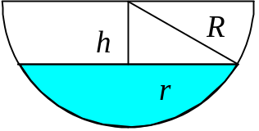
Рис. 65

Запишем выражение для элементарной работы dA, которую необходимо выполнить, чтобы поднять элементарную массу воды dm, находящуюся в полусферической емкости радиуса R, на высоту h:

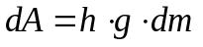, (1)

где h — высота на которую необходимо поднять воду;
g = 9,81 м/с² (ускорение свободного падения);

Для элементарной массы воды dm, находящейся в полусферической емкости радиуса R, справедливо соотношение:

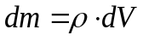, (2)

где ρ = 1000 кг/м³ (плотность воды);
dV – элементарный объем воды, определяемый соотношением:

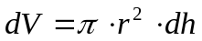, (3)

где

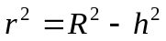 (4)

С учетом выражений (1)-(4) получаем для элементарной работы dA:

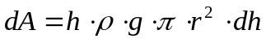 (5)

Для полной работы A справедливо интегральное соотношение:

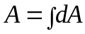 (6)

После подстановки (5) в (6) получим выражение для работы A:

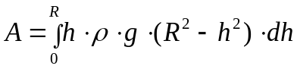, (7)

Выражение (7) легко поддается интегрированию:

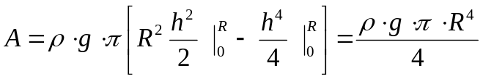 (8)

Работа A_{н}, выполняемая за время t насосом мощностью N, определяется как:

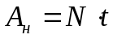 (9)

Выражение для доли откаченной из емкости воды V_{отн}(t) на основе (9) имеет вид:

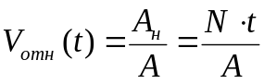 (10)

Подставив (8) в (10), получаем:

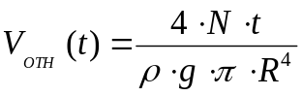 (11)

Для R =10 м из (8) получаем:

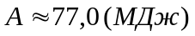

Подставив A в (10) можно определить время t, которое потребуется для полной откачки воды (V_{отн} = 1) из полусферической емкости радиусом R =10 м насосом мощностью N = 100 кВт:
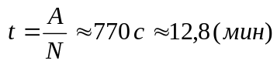

После подстановки в (11) значений констант ρ, g, π получим выражение для V_{отн}(t) как функции R, N, t:

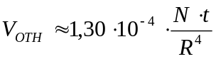, (12)

где [N] = Вт; [R] = м; [t] = c.

Полезно проверить правильность выкладок подстановкой в (12) значений N = 100·10³ Вт, R =10 м, t = 770 c. Получаем:

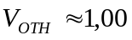

Программноя реализация

В данной лабораторной работе студенты должны разработать интерфейс и осуществить програмную реализацию алгоритмов самостоятельно, используя навыки полученные при выполнении лабораторных работ №1-5.
Перед тем как приступить к синтезу интерфейса выберите тип приложения, которое ляжет в основу вашей программы. Это может быть как диалоговое окно, так и SDI приложение.
Спланируйте внешний вид программы и, при необходимости, меню. Используя средства Visual C++, синтезируйте пользовательский интерфейс.
Создайте необходимые обработчики событий, собственные функции и модифицируйте их соответствующим образом. При модификации руководствуйтесь алгоритмитческим обеспечением, приведенным в начале данной лабораторной работы.
Добейтесь безошибочной компиляции программы. Если все же при компиляции будут возникать ошибки, воспользуйтесь материалом первого семестра.
Когда ваша программа будет готова к запуску, подготовте тестовый пример. Для этого задайтесь некоторым значение исходных данных и подставив их в формулы (11), (12) решите задачу аналитически. После этого запустите программу и введите точно такие же исходные данные. Убедитесь в том, что результаты оличаются не более чем на 1%.

